МИНИСТЕРСТВО НАУКИ и высшего ОБРАЗОВАНИЯ РОССИЙСКОЙ ФЕДЕРАЦИИ
Федеральное государственное бюджетное образовательное учреждение
высшего образования
«КУБАНСКИЙ ГОСУДАРСТВЕННЫЙ УНИВЕРСИТЕТ»
(ФГБОУ ВО «КубГУ»)

Экономический факультет
Кафедра мировой экономики и менеджмента

Допустить к защите
Заведующий кафедрой
д-р экон. наук, проф.
____________И.В. Шевченко
(подпись)
___________________2023 г.
Руководитель ООП
д-р экон. наук, проф.
____________Л.А. Воронина
(подпись)
___________________2023 г.

ВЫПУСКНАЯ КВАЛИФИКАЦИОННАЯ РАБОТА
(МАГИСТЕРСКАЯ ДИССЕРТАЦИЯ)

Формирование стратегии онлайн-продвижения предприятия на рынке автомобильных запчастей

Работу выполнил _____________________________________ А.С. Симонянц
(подпись, дата)
Направление подготовки 38.04.02 Менеджмент
Направленность (профиль) Управление маркетингом в цифровой экономике
Научный руководитель
канд. экон. наук, доцент_______________________________ М.Н. Поддубная
(подпись)
Нормоконтролер
преподаватель__________________________________________ Н.В. Хубутия
(подпись)

Краснодар
2023

СОДЕРЖАНИЕ

Введение 3
1 Теоретические аспекты рекламной деятельности в онлайн среде 8
1.1 Интернет как ключевой канал маркетингового воздействия 8
1.2 Современные и инновационные методы онлайн-продвижения 16
1.3 Особенности формирования маркетинговой стратегии в сети Интернет предприятий на рынке автомобильных запчастей 23
2 Маркетинговое исследование рынка автомобильных запчастей 28
2.1 Анализ структуры и динамики развития рынка автомобильных запасных частей 28
2.2 Исследование предпочтений потребителей на рынке автозапчастей 35
3 Формирование комплексной стратегии онлайн-продвижения предприятия на рынке автозапчастей 49
3.1 Разработка маркетинговой модели участников рынка автомобильных запасных частей 49
3.2 Формирование комплексной программы продвижения дилера автомобильных запчастей в онлайн среде 60
3.3 Оценка эффективности стратегии онлайн-продвижения предприятия на рынке автомобильных запчастей 69
Заключение 78
Список использованных источников 85
Приложение А Логотип бренда Extra 93
Приложение Б Первый уровень маркетинговой программы 94
Приложение В Второй уровень маркетинговой программы 95
Приложение Г Третий уровень маркетинговой программы 96
Приложение Д Пример посыла брендирования старого автомобиля в рамках реализации маркетинговой программы 97

ВВЕДЕНИЕ

Актуальность темы исследования определена положительной динамикой темпов роста количества автомобилей личного и коммерческого пользования в Российской Федерации. В то же время снижение реальных доходов населения под влиянием политических, экономических и социальных факторов приводит к необходимости пролонгации использования подержанных автомобилей, тем самым побуждая владельцев к приобретению автозапчастей. Данная ситуация порождает усиление конкуренции на рынке автомобильных запчастей. Необходимость завоевания достаточной доли рынка вынуждает участников рынка совершенствовать комплекс маркетинга, уделяя внимание передовым методам, таким как интернет-маркетинг.
Учитывая тот факт, что с каждым годом все большее количество потребителей при выборе тех или иных товаров, в том числе запчастей, в первую очередь выполняют поиск информации в сети интернет, формирование грамотной стратегии онлайн-продвижения становится необходимой для повышения эффективности работы предприятия. Кроме того, Интернет также стал альтернативной площадкой для ведения торговли, позволяя совершать сделки в максимально сжатые сроки.
Степень разработанности проблемы. Диссертационное исследование базируется на теоретических и методологических разработках проблемы формирования конкурентоспособной стратегии интернет маркетинга в условиях современного рынка автомобильных запчастей. Опираясь на существенную теоретическую базу, связанную с изучением современных методов онлайн продвижения, автор обобщает опыт компаний с различных рынков для составления стратегии предприятия на данном рынке.
Методологические основы интернет продвижения исследовали такие зарубежные ученые, как Ф. Котлер, К. Л. Келлер и российские представители маркетинговой науки, как А. А. Шахлевич, В. Н. Гончаров, Г. С. Исаков и др.
Цель исследования – сформировать стратегию онлайн продвижения предприятия на рынке автомобильных запасных частей.
Реализация данной цели обусловила постановку и решение следующих задач, соответствующих логике и построению данного исследования:
- рассмотреть сеть Интернет как ключевой канал маркетингового воздействия,
- изучить современные и инновационные методы онлайн-продвижения,
- исследовать особенности формирования маркетинговой стратегии в сети Интернет предприятий на рынке автомобильных запчастей,
- провести анализ структуры и динамики развития рынка автомобильных запчастей,
- выявить предпочтения потребителей на рынке автозапчастей,
- создать маркетинговую модель участников рынка автомобильных запасных частей,
- сформировать комплексную программу продвижения дилера автомобильных запчастей в онлайн среде,
- разработать систему оценки эффективности стратегии онлайн-продвижения предприятия на рынке автомобильных запчастей.
Объект исследования – стратегия онлайн продвижения компании на рынке автомобильных запчастей в digital среде.
Предметом исследования выступают организационно-управленческие отношения, возникающие между субъектами рынка автомобильных запчастей и потребителями в процессе формирования комплексной маркетинговой стратегии в онлайн среде.
Гипотеза магистерской диссертации заключается в том, что существующие и активно развивающиеся в процессе формирования комплексной маркетинговой стратегии в онлайн среде отношения субъектов на рынке автомобильных запасных частей являются неэффективными по причине недостаточного объема инвестиций в онлайн продвижение.
Теоретико-методологическая основа исследования представлена фундаментальными исследованиями по теории экономических и маркетинговых стратегий, а также методологией проведения маркетингового исследования, разработкой маркетинговых стратегий и оценкой их эффективности.
Инструментарно-методический аппарат включает принципы, обеспечивающие возможность применения системного анализа к разработке комплексной стратегии онлайн продвижения предприятия на рынке автомобильных запчастей; в ходе работы были использованы статистический, экономико-математический, пространственно-временной, историко-логический методы.
Информационно-эмпирической и нормативно-правовой базой исследования являются труды российских и зарубежных ученых по исследуемой проблематике, Интернет-ресурсы, опубликованные данные бизнес конференций, а также результаты собственных эмпирических исследований автора.
Элементами научной новизны являются следующие аспекты:
- дополнена качественная характеристика сети Интернет, представленная показателями интерактивности, мультимедийности, таргетированности и гибкости характеристикой нативности, которая заключается в возможности создания таких форматов рекламы как интеграции, коллаборации, розыгрыши, конкурсы и обзоры. Учет данной характеристики позволит предприятиям эффективно планировать применение маркетинговых каналов для преодоления синдрома «Баннерной слепоты» представителей целевой аудитории,
- сформирована стратегия интернет-продвижения предприятия на рынке автомобильных запчастей Российской Федерации, включающая в себя создание детальной маркетинговой программы, в том числе создание СТП-модели, отстройку от конкурентов, определение инструментов коммуникации и бюджетирование, что позволит создать повысить конкурентоспособность предприятия на рынке автомобильных запасных частей за счет проработанных коммуникационных каналов и оптимизированного маркетингового бюджета,
- разработана система оценки эффективности стратегии онлайн продвижения предприятия на рынке автозапчастей с учетом особенностей данного рынка на основании математических методов и digital инструментов, содержащая такие метрики как коэффициент прироста медийности рекламной кампании, коэффициент прироста эффективности контент-маркетинга, коэффициент прироста траффика, показатель конверсии воронки продаж, жизненный цикл клиента и коэффициент возвращаемости маркетинговых инвестиций, необходимая для своевременной оптимизации и масштабирования маркетинговой программы по результатам ее функционирования.
Теоретическая значимость работы состоит в том, что концептуальные положения и выводы диссертационного исследования позволят расширить существующие научные представления об использовании инновационных digital инструментов комплекса маркетинга и повышении конкурентоспособности предприятий на рынке автомобильных запчастей.
Практическая значимость исследования заключается в том, что выводы, рекомендации и комплексная стратегия, предложенная автором, могут быть использованы в работе конкретного предприятия на российском рынке автозапчастей, что приведет к повышению эффективности комплекса маркетинга и росту его конкурентоспособности.
Структура и объем работы составлены с учетом характера проводимого исследования, поставленными задачами и применяемыми методами и представлена на 98 страницах. Диссертация состоит из введения, трёх глав, заключения, списка использованной литературы и приложений, содержит 3 таблицы, 7 формул и 41 рисунок.
Логика исследования проблемы. Введение составлено классическим способом и согласуется с актуальностью рассматриваемой темы, степенью разработанности проблемы, целью и задачами исследования. Также введение отражает научную новизну, практическую и теоретическую значимость исследования.
В первой главе «Теоретические аспекты рекламной деятельности в онлайн среде» рассмотрены концептуальные подходы к Интернету как ключевому каналу маркетингового воздействия; современные и инновационные методы онлайн-продвижения; особенности формирования маркетинговой стратегии в сети Интернет предприятий на рынке автомобильных запчастей.
Во второй главе «Маркетинговое исследование рынка автомобильных запчастей» проведено маркетинговое исследование состояние рынка автомобильных запасных частей, его особенности и структура, а также предпочтений потребителей на исследуемом рынке.
В третьей главе «Формирование комплексной стратегии онлайн-продвижения предприятия на рынке автозапчастей» разработаны цели, описание бренда, сегментирование, таргетирование и позиционирование предприятия на рынке автомобильных запасных частей; сформирована комплексной программы продвижения дилера автомобильных запчастей в онлайн среде; создана система оценки эффективности стратегии онлайн-продвижения предприятия на рынке автомобильных запчастей.
В заключении скомпонованы основные выводы и рекомендации по результатам исследования поставленной проблемы.
Приложения содержат визуальные примеры инструментов маркетинговых коммуникаций для иллюстрации комплексной разработанной стратегии продвижения.

1 Теоретические аспекты рекламной деятельности в онлайн среде

1.1 Интернет как ключевой канал маркетингового воздействия

С появлением современных, инновационных информационных инструментов, таких как мобильная связь и Интернет прежние бизнес-процессы претерпели значительные изменения. Сегодня в принципе невозможно представить функционирование бизнеса без информационных инструментов современного маркетинга. Даже малый, локальный бизнес стремится создать учетную запись в онлайн картах и справочниках, чтобы оставаться на одной волне с потребителем. При этом сам маркетинг продолжает динамично меняться под влиянием научно-технического прогресса. Растут технологические возможности предприятий [56].
В общем виде маркетинговые коммуникации можно представить, как деятельность, направленная на поиск, изучение, создание и распространение той или иной информации. Сама информация в свою очередь несет существенный смысл для субъектов данных отношений.
Маркетинг-микс представляет собой коммуникативную политику, являющейся значимой функцией производителя, посредника и даже потребителя. Она предопределится его потребностями, интересами, целями и даже установками. Современность характеризуется особым вниманием к долгосрочным партнерствам, которые приносят выгоду всем сторонам [52]. Важным инструментом в этом процессе является комплекс информационных средств, включающий в себя различные формы рекламы, PR-отношений, прямого маркетинга и их сочетание. Однако, сегодня наиболее актуальным и эффективным считается использование интегрированных маркетинговых коммуникаций для формирования такого комплекса [23].
На рисунке 1.1 представлены виды маркетинговых коммуникаций. К ним относятся такие виды как реклама, отношения с общественностью, выраженное в формировании положительного общественного мнения о бренде, прямое воздействие на потребителя, а также комплексные формы продвижения товара, например, выставки, ярмарки, лифлетинг, дегустации и т.п.

Рисунок 1.1 – Виды маркетинговых коммуникаций [35]

В эпоху современных маркетинговых коммуникаций ключевое значение имеют бренды и брендинг. Вовлечение всех участников рыночных отношений в активный информационный обмен – вот одна из главных задач маркетологов. Для достижения этой цели предлагается использовать различные каналы: привлекательное название компании, оригинальный дизайн упаковки, персональное общение с покупателем, проведение конкурсов и выставок, пиар-кампании, реклама в СМИ, печатные и объявленческие средства массовой информации [55]. Каждый из этих каналов коммуникации может быть предназначен для передачи разнообразных сообщений: о продукте, продающих его особенностях, о дополнительных услугах, о конкурентных преимуществах. Одинаково эффективными могут быть и такие приемы, как страх, убеждение, создание доверительных отношений, юмор или сравнение с конкурентами.
С ростом влияния информации на жизнь и развитие общества возрастает значимость эффективной коммуникации, то есть передачи информации без потерь. Современная эпоха характеризуется тем, что информация стала ключевым ресурсом развития во всех сферах деятельности человека. В результате ведется жесткая борьба за владение информационными ресурсами. Одной из целей борьбы является усиление собственных информационных ресурсов, а также повышение эффективности функционирования информационных систем. С другой стороны, стремление состоит в понижении информационных ресурсов конкурентов [33].
В связи с тем, что на сегодняшний день Интернет является самым быстрым способом передачи информации, его роль в маркетинговых коммуникациях любой компании невозможно переоценить. Отдельным направлением считается маркетинг в социальных сетях, который направлен на прямой выход на целевую аудиторию в местах, где они регулярно проводят свободное время. При этом маркетинговые коммуникации в социальных сетях можно разделить на несколько направлений, указанных на рисунке 1.2. Сообщества компаний в соц. сетях позволяют предприятию собирать на своих площадках заинтересованных пользователей, работать с их вопросами и возражениями, собирать статистику и развивать лояльность. Блогинг – это высокоэффективный инструмент для создания связи между компанией и ее целевой аудиторией, а также клиентами [5]. Ведение блога с использованием "лидеров мнений" или блоггеров, которые являются экспертами в конкретной области, является одним из наиболее эффективных способов работы в этой сфере. Они могут оказывать влияние на поведение и решение о покупке потребителей благодаря своим экспертным знаниям в определенной сфере. Персональный брендинг содержит такие инструменты как конкурсы, опросы и пр. Управление репутацией позволяет поддерживать лояльность к бренду и высокую степень доверия потребителей к продукции компанию, ее представителям и миссии, которую продвигает компания в информационном поле в сети Интернет [7].

Рисунок 1.2 – Направления маркетинговых коммуникаций в социальных сетях [58]

В маркетинге немецких компаний Интернет-сеть является ключевым инструментом коммуникационной политики. Её использование позволяет достигать различных целей, таких как информирование о продуктах, создание имиджевой рекламы и взаимодействие с общественностью. В настоящее время, наиболее популярной формой интернет-рекламы в Германии остаётся баннер. Этот вид рекламы появился в 1994 году на сайте электронного магазина «HotWired». Пользователям был представлен небольшой квадрат, при клике на который, они перенаправлялись на страницу производителя пива «Zima» [53]. Таким образом, пользователь мог получить всю необходимую и интересующую его информацию о продукте.
За первую неделю посещения страницы процент пользователей увеличился на более чем 50%, что является обнадеживающим результатом. Тем не менее, специалист по маркетингу А. Грот утверждает, что баннеры все еще могут быть эффективным средством рекламы, но требования к ним должны быть реалистичными [59]. Местоположение и контекст баннера играют важную роль в его эффективности, поэтому необходимо быстро реагировать и вносить изменения в случае отсутствия положительного результата. Творческий подход также является ключевым фактором в создании привлекательного баннера, например, использование свободно движущихся элементов на странице может сильно привлечь внимание аудитории. Кроме того, в интернете популярны службы рассылки писем, которые могут быть использованы для распространения рекламной информации. Интерактивность является главным преимуществом Интернета по сравнению с другими каналами распространения и управления информационными потоками. Однако, чтобы достичь максимальной эффективности этого свойства Сети, необходимо уметь правильно организовывать web-пространство, а также активно использовать последние технологии. Только в таком случае можно достичь максимального результата, особенно при комплексном использовании всех возможностей, которые предоставляет Интернет [40].
Современный Интернет предоставляет возможность общения и обмена информацией в самых разнообразных форматах, ориентированных не только на людей, воспринимающих информацию визуально или аудиально [48]. Это предоставляет огромные возможности для представления информационных и рекламных материалов в форме графики, анимации, звука и видео, а также их смешанных комбинациях.
Однако ограниченная пропускная способность каналов связи по-прежнему становится проблемой при передаче высококачественного звука и видео. Тем не менее, использование графики и анимации значительно повышает эффективность рекламных материалов путем создания различных образов и эффектов, благоприятно влияющих на имидж компании.
Кроме того, использование качественной графики и анимации привлекает больше внимания со стороны пользователей Интернета, чем простой текст. Это дает возможность компаниям не только информировать своих потенциальных клиентов, но и улучшать свой имидж, продвигать свои торговые марки и повышать их узнаваемость и популярность. В итоге, компании могут при помощи графики, анимации и других интерактивных элементов как возрастить информационную плотность своих материалов, так и увеличить эффективность своей рекламной кампании [38].
Технология таргетинга дает возможность максимально точно настраивать рекламное воздействие на определенную аудиторию. Продуманная фокусировка на сегменте потребителей не только позволяет значительно сократить расходы на рекламную кампанию, но и обеспечивает более эффективное решение задач. С помощью современных инструментов в Интернете можно сконцентрировать информационное воздействие в основном на целевой аудитории, учитывая как индивидуальные, так и поведенческие характеристики пользователя [1].
По большей части инструменты таргетинга основываются на индивидуальных и поведенческих характеристиках пользователя. Их может быть достаточно много – от провайдера интернета пользователя, до таргетинга по определённым действиям в Интернете в указанный срок. Так, можно настроить рекламу только на тех, кто вступил в группу молодых мам в последние 30 дней или таргетироваться на пользователей смартфонов на платформе Android. Более детальная структура представлена на рисунке 1.3.

Рисунок 1.3 – Направления таргетинга рекламы в сети Интернет [46]

Хочется отдельно отметить такое преимущество всемирной сети для развития маркетинговых коммуникаций как оперативность [36]. Это не только скорость, но и способность быстро адаптироваться к изменяющимся условиям. Современные технологии передачи данных позволяют передавать огромный объем информации в кратчайшие сроки, обеспечивая высокую скорость доступа к необходимым данным. Благодаря Интернету, факсам, телексу и телефону больше не нужны для оперативных связей с партнерами, поставщиками, дилерами и клиентами. Все операции документооборота происходят крайне быстро, позволяя мгновенно реагировать на изменения в окружающей среде. Кроме того, оперативность в распространении информации также играет важную роль. Благодаря современным технологиям можно быстро распространять новости, пресс-релизы, анонсы и другие материалы, обеспечивая их актуальность и своевременность. Быстрые и точные коммуникации с партнерами и клиентами являются критическим условием успеха в современном бизнесе, и оперативность является ключевым фактором достижения этой цели [21].
От себя мы бы хотели выделить такое преимущество Интернета для развития маркетинговых коммуникаций как нативность. Разнообразие ненавязчивых форматов продвижения бренда в сети позволяет развивать намеренность и узнаваемость без постоянной, надоедливой рекламы. К наиболее известным нативным инструментам можно причислить следующие:
– интеграции,
– коллаборации,
– обзоры,
– конкурсы,
– розыгрыши.
Таким образом, в ходе изучения сети Интернет как ключевого канала маркетингового воздействия нами были сделаны следующие выводы:
1) в общем виде маркетинговые коммуникации можно представить, как деятельность, направленная на поиск, изучение, создание и распространение той или иной информации,
2) к маркетинговым коммуникациям относятся реклама, PR, BTL-инструменты и прямой маркетинг,
3) маркетинговые коммуникации в социальных сетях как отдельное направление продвижения в сети Интернет содержит такие инструменты, как:
  - создание представительств;
  - работа с лидерами мнений;
  - персональный брендинг;
  - репутационный менеджмент.
4) к основным преимуществам Интернета как ключевого канала маркетингового воздействия следует отнести:
  - интерактивность;
  - мультимедийность;
  - возможность создания таргетированного предложения;
  - гибкость;
  - нативность.

1.2 Современные и инновационные методы онлайн-продвижения

Для того чтобы успешно развивать бизнес в наше время, маркетологам необходимо придумывать новые и оригинальные методы привлечения клиентов и удержания уже существующих. Однако, если раньше достаточно было разместить объявления в газете или снять телевизионный ролик, то сегодня количество возможностей для маркетинга безгранично. В связи с этим, появился так называемый «синдром рекламной слепоты», который свидетельствует о том, что стандартная реклама больше не вызывает интереса у потребителей. Именно поэтому вкладывать деньги в обычную рекламу уже неэффективно и нужно искать новые подходы для продвижения своего бренда [8].
Однако следует учитывать тот факт, что не все методики универсальны. Необходимо принимать во внимание особенности целевой аудитории продукта. Так, например, пожилые люди еще не успели в полной мере вовлечься в сеть Интернет, поэтому создать рекламное сообщение для таких представителей во всемирной паутине достаточно проблематично. В то же время найти потребителей в возрасте от 18 до 30 не составит никаких проблем.
Для того, чтобы эффективно вложить деньги в рекламу, необходимо иметь четкую стратегию. Она должна содержать анализ рынка, определение потенциального потребителя и его интересов. Разработка такой стратегии является основной задачей маркетолога. Только после составления такой стратегии можно начинать проводить рекламную кампанию, которая должна направляться на четыре главных цели (рисунок 1.4).

Рисунок 1.4 – Основные цели рекламной кампании в сети Интернет [42]

Ошибочно полагать, что внедрение рекламной кампании подразумевает лишь большой бюджет. Владельцы малых и средних фирм смогут начать с бесплатных раскруток. Прежде чем инвестировать значительные средства в продвижение, сперва следует протестировать выбранный метод на небольшой тестовой аудитории и лишь после масштабировать его. Безусловно, ключевое значение имеет обеспечить, чтобы информация и идеи передавались целостным образом конечным потребителям [60].
Попытки новых клиентов на привлечение фирмы, отсутствующей в онлайн пространстве, фактически являются невероятной роскошью. Современные покупатели предпочитают детально изучить продукты в уютной домашней обстановке, а не принимать поспешных решений. Примерно 80% потенциальных клиентов используют поисковые сервисы для получения профессиональной информации об услугах и товарах. В настоящее время наличие онлайн-присутствия непременно необходимо бизнесу, особенно работающему в сфере B2B.
Использование официального профиля компании в поисковых системах обеспечит возможность размещения на карте точек, сбора и чтения отзывов от клиентов. Будущие клиенты могут легко найти офис компании в своих навигаторах или телефонах [45]. Основным преимуществом данного подхода является отсутствие необходимости тратить деньги на продвижение. Создание и заполнение бизнес-профиля - это пассивный способ продвижения. Значит, страницу нужно настроить только один раз, а она будет работать для компании на протяжении многих лет. В отрицательные стороны метода можно отнести низкую эффективность. Однако, без наличия бизнес-профиля нельзя заказывать рекламные кампании. Поэтому, не стоит пренебрегать данным методом продвижения [34].
Без сомнения, веб-сайт является необходимым инструментом для любой современной компании. Он не только позволяет повысить ее видимость в интернете, но и дает возможность проанализировать потребительский спрос и сформировать эффективную маркетинговую стратегию. Важно понимать, что создание сайта – это только первый шаг, поэтому необходимо постоянно работать над его обновлением, чтобы привлекать и удерживать новых клиентов. И, конечно же, стоит инвестировать в качественный и удобный веб-сайт, который поможет повысить доверие и авторитет компании в глазах потребителей.
Эффективная SEO-оптимизация – залог того, что ваш сайт попадет на первые строчки поисковой выдачи [13]. Однако этот процесс является более долгосрочной маркетинговой стратегией, которая может занять много времени. Если вам нужны быстрые результаты, то лучше использовать контекстную рекламу в Google Ads и Яндекс.Директ. Рекламные объявления будут появляться над обычными результатами поиска, что поможет привлечь пользователей на сайт. Необходимо сконцентрировать внимание на Яндекс и Google, потому что именно они контролируют подавляющую часть поискового трафика в России. Одним из преимуществ такого подхода является возможность привлечь целевых клиентов всего за один день, тем самым продвигая определенный товар или услугу в сжатые сроки. Однако после ухода Google Ads с рынка цена за конверсию в Яндекс Директ существенно возросла ввиду выросшей конкуренции [47].
Каждое утро во всем мире взрослые люди берут в руки свои смартфоны и начинают пользоваться ими. Среднестатистический человек проводит за экраном телефона более трех часов каждый день - это огромный потенциал для рекламодателей. В этом и заключается главное преимущество мобильной рекламы - возможность достучаться до целевой аудитории и персонализировать рекламные предложения под конкретного пользователя [19].
Мобильная реклама может быть представлена в различных форматах - от текстовых объявлений до видеороликов с высоким качеством изображения и звука. Благодаря технологии геотаргетинга реклама может показываться только на экранах тех потенциальных клиентов, которые находятся рядом с местом нахождения фирмы [61].
Кроме того, мобильная реклама дает возможность получения ценной информации о поведении и потребительских привычках клиентов. Уникальный идентификатор мобильного устройства позволяет отслеживать действия пользователя на страницах и получать ценную информацию для разработки маркетинговой стратегии. Также мобильная реклама обладает удобством и простотой распространения через социальные сети и мессенджеры, что делает ее одним из самых эффективных инструментов цифрового маркетинга.
Учитывая невероятную популярность социальных сетей в современном мире, любой уважающий себя бизнес создает профиль в социальных сетях. Для охвата наибольшего количества аудитории используются такие ресурсы как сообщества ВКонтакте, Одноклассниках, YouTube, а также в других социальных сетях, ныне запрещенных в России. При этом каждая социальная сеть предлагает уникальный формат и помогает охватить отдельные сегменты целевой аудитории.
Существуют также и тематические сайты, подходящие для отдельных отраслей. Так, студии дизайна подойдет страничка в Pinterest, веб-дизайнеру стоит завести профиль на Behance и Dribble, а магазину автозапчастей стоит задуматься о блоге на Авто.ру и Дром.ру.
Сегодня многие клиенты, прежде чем сделать покупку или заказать услуги, обязательно прочитают отзывы о компании в интернете. Это особенно важно для тех, кто не знаком с брендом. И хотя многие компании не обращают должного внимания на интернет-продвижение, они должны следить за своей репутацией в онлайн-среде. Необходимо помнить, что пользователи имеют возможность создать профиль компании в бесплатных каталогах и оставлять отзывы, которые могут оказаться как положительными, так и отрицательными. Удалять плохие отзывы не стоит, это только ухудшит имидж компании. Гораздо эффективнее реагировать на каждое мнение клиентов и поддерживать активную обратную связь. Главное – правильно отвечать на негатив и помнить, что за перепиской будут следить тысячи других потенциальных клиентов [27].
В digital среде управление репутацией ценится даже больше, чем связи с общественностью. Крупные игроки рынка нанимают отдельного специалиста в штат или обращаются к специализированным агентствам, затрачивая колоссальные бюджеты на реализацию данного направления. И в долгосрочной перспективе эти издержки приносят свои плоды.
В случае возникновения рекламной слепоты рекомендуется обратиться к прямому обращению с потенциальным клиентом через лидеров мнений. Данный способ заинтересовать потенциального клиента наиболее эффективен, потому что рекомендации друзей и знакомых усваиваются намного лучше, чем реклама. Не обязательно тратить большие деньги на рекламу у известных звезд. Гораздо выгоднее обратиться к популярному местному авторитету, такому как блогер или тиктокер с большим количеством подписчиков. Вместо того, чтобы оплачивать публикации и предоставлять готовые фотографии инфлюенсерам, рекомендуется предложить им действительно ознакомиться с продуктами или услугами вашей компании. Искренние отзывы (даже с упоминанием незначительных недостатков) заинтересуют пользователей и приведут к большей вероятности получения заказов [9].
Отдельно стоит упомянуть создание взаимосвязанных систем, совместная работа которых создает синергетический эффект. Такие инструменты позволяют создать автономную систему, обеспечивающую минимальное вмешательство человека в процесс формирования воронки продаж. За свою уникальность данная система получила название автоматической воронки продаж. Ее суть заключается в создании заранее спроектированного маршрута пользователя по этапам воронки с помощью digital инструментов. Алгоритм такой автоматической воронки продаж приведен на рисунке 1.5 на примере продвижения инфопродуктов.

Рисунок 1.5 – Алгоритм автоматической воронки продаж (составлено автором на основе [26])
Таким образом, в ходе изучения современных и инновационных методы онлайн-продвижения нами были сделаны следующие выводы:
1) к целям рекламных кампаний относятся:
- повышение осведомленности, информирование ЦА о продуктах компании;
- расширение клиентской сети;
- стимулирование спроса, искусственное увеличение ценности продуктов компании;
- призыв к действию.
2) к наиболее распространенным современным инструментам продвижения в сети Интернет относятся:
- регистрация профиля компании в поисковых системах и онлайн справочниках;
- создание и развитие корпоративного сайта компании;
- длительная SEO-оптимизация сайта;
- контекстная реклама;
- реклама в мобильных приложениях;
- ведение социальных сетей и размещение рекламы в них;
- регистрация и ведение страниц на тематических сайтах, соответствующих направленности бизнеса;
- работа с инфлюенсерами и лидерами мнений онлайн;
- управление репутацией в сети Интернет;
- создание автоматических воронок продаж.
3) автоматическая воронка продаж позволяет создать автономную, контролируемую систему проведения пользователя по этапам воронки продаж. Инструмент позволяет заранее проектировать путь пользователя и оптимизировать отдельные этапы.

1.3 Особенности формирования маркетинговой стратегии в сети Интернет предприятий на рынке автомобильных запчастей

На автомобильном рынке формирование системы маркетинговых коммуникаций возглавляют производители. Они определяют ключевые аспекты коммуникации, начиная от выбора каналов продвижения и способов продаж, заканчивая внешним оформлением дилерских центров и веб-сайтов. Это происходит из-за того, что дилеры обязаны продвигать торговые марки своих партнеров, следуя стратегии производителя. В результате, все аспекты маркетинга и продаж тщательно согласовываются с производителем, и каждый дилер получает бренд-бук, определяющий стиль и содержание рекламных материалов. Подобное сотрудничество гарантирует, что реклама дилеров соответствует стилистике и целям торговой марки [4].
Маркетинговая деятельность автодилеров строго регулируется правилами, заданными производителями, и любая рекламная кампания обязательно должна быть одобрена. Рекламная кампания - это комплекс методов рекламы, сочетающихся в единую систему на определенный период, и направленных на достижение конкретной цели в маркетинге [16].
При создании маркетинговой стратегии дилерам на рынке автозапчастей необходимо учитывать длительный период использования машины, который предполагает высокие требования к ее качеству, надежности и актуальности. В этой ситуации на рынке присутствует множество брендов, предлагающих запчасти и комплектующие для разных ценовых категорий, в том числе аналоги, и поэтому конкуренция настолько сильна, что требуется использовать нестандартные и творческие подходы к продвижению, основанные на эмоциональных аспектах, способных оказывать влияние на подсознание потенциальных клиентов. Кроме того, следует обратить внимание на взаимодействие с клиентами после продажи, включая сервисное и гарантийное обслуживание, создание активностей для повышения жизненного цикла клиента и частоты совершения покупки.
Ввиду низкого уровня достатка жителей РФ, рынок подержанных автомобилей здесь весьма развит. На него обращаются как небогатые люди, так и зажиточные «средняки», которых привлекает не только экономия денег, но и, возможно, желание продемонстрировать свой статус за рулем автомобиля иностранного производства. Поэтому, создавая свою коммуникативную стратегию, дилеру необходимо учитывать все сложности российского рынка и готовить свои рекламные кампании с учетом наимельчайших нюансов [2]. Так, дилеры автомобильных запчастей должны формировать свой ассортимент с учетом возрастных особенностей автомобилей субъектов данного рынка. Необходимо учитывать запросы различных сегментов целевой аудитории [30].
В настоящее время субъекты рынка все чаще прибегают к маркетинговым коммуникациям, чтобы продвигать свои товары и услуги. Особенно популярными стали малобюджетные методы, такие как SEO- и SMM-продвижение в интернете, размещение рекламы на специализированных сайтах. Главная цель рекламы – доставить информацию до потенциальных клиентов и вызвать у них интерес к продукту. Для клиентов реклама является удобным способом отыскать и оценить особенности предлагаемой продукции. Большинство дилеров автомобильных запчастей предпочитают продвигать свои услуги, основываясь на ценовых категориях. Это обусловлено тем, что рынок для продукции среднего ценового диапазона еще не перенасыщен, поэтому рекламная кампания, основанная на ценовой составляющей, оказывается наиболее эффективной. Существуют различные маркетинговые инструменты, из которых все автодилеры используют одинаковые, но в различной пропорции.
Система маркетинговых коммуникаций предприятий на автомобильном рынке включает в себя набор различных инструментов, среди которых наибольший бюджет нередко имеет интернет-продвижение. Оно включает в себя в основном SEO-продвижение, контекстную рекламу и размещение на нескольких рекламных интернет-площадках [18].
Приоритетом в маркетинге предприятий, реализующих автомобильные запчасти, также является интернет-реклама, однако, наряду с SEO-продвижением и контекстной рекламой важнейшим элементом становится использование таких ресурсов как Авито, Авто.Ру и Дром.Ру. Данные ресурсы наиболее популярны у потребителей, желающих приобрести автомобиль с пробегом, следовательно, спрос на запчасти на данных площадках также выше, чем в местах, где сконцентрированы новые автомобили.
Таким образом, основные инструменты маркетинговой политики предприятий на авторынке можно представить следующим образом (рисунок 1.6).

Рисунок 1.6 – Основные инструменты реализации маркетинговой политики предприятий на автомобильном рынке (составлено автором)

Следует отметить, что такие инструменты продвижения автомобильных запасных частей в сети Интернет, как контекстная реклама и SEO-оптимизация являются крайне трудоемкими. Ввиду огромного ассортимента и ширины товарной номенклатуры точечное продвижение достаточно затруднительное. Однако длительная работа позволяет пользователю быстро и точно найти интересующий его товар с помощью названия, каталожного номера или поиску по VIN-номеру. В связи с этим при планировании маркетингового бюджета следует не только выделить значительный бюджет на продвижение ввиду высокой конкуренции на рынке, но и подготовить существенную сумму в фонд оплаты труда или на комиссионные ответственному исполнителю [17].
От себя хотим отметить несколько способов сокращения временных затрат для организации системы продвижения в сети Интернет для дилера автомобильных запасных частей. Так начинающее предприятие может не тратить время и силы на создание корпоративного интернет-магазина. Есть возможность арендовать готовый, созданный специально для продажи запасных частей сайт по фиксированной ежемесячной цене. Кроме того, можно обратиться к торговле на популярных маркетплейсах, начиная от Яндекс Маркета, заканчивая Дром.ру. Площадка позволяет быстро загрузить каталог продукции в виде документа Excel со всей необходимой информацией. Таким образом возможно загрузить несколько тысяч товарных позиций буквально за несколько минут.
Таким образом в процессе исследования особенностей формирования маркетинговой стратегии в сети Интернет предприятий на рынке автомобильных запчастей нами были сделаны следующие выводы:
1) маркетинговая деятельность автодилеров строго регулируется правилами, заданными производителями, и любая рекламная кампания обязательно должна быть одобрена,
2) при создании маркетинговой стратегии дилерам на рынке автозапчастей необходимо учитывать длительный период использования машины, который предполагает высокие требования к ее качеству, надежности и актуальности. Так, дилеры автомобильных запчастей должны формировать свой ассортимент с учетом возрастных особенностей автомобилей субъектов данного рынка. Необходимо учитывать запросы различных сегментов целевой аудитории,
3) ресурсы Авито, Авто.Ру и Дром.Ру наиболее популярны у потребителей, желающих приобрести автомобиль с пробегом, следовательно, спрос на запчасти на данных площадках также выше, чем в местах, где сконцентрированы новые автомобили,
4) контекстная реклама и SEO-оптимизация на рынке автомобильных запасных частей являются крайне трудоемкими. Ввиду огромного ассортимента и ширины товарной номенклатуры точечное продвижение достаточно затруднительное,
5) начинающее предприятие может не тратить время и силы на создание корпоративного интернет-магазина. Есть возможность арендовать готовый, созданный специально для продажи запасных частей сайт по фиксированной ежемесячной цене.

2 Маркетинговое исследование рынка автомобильных запчастей

2.1 Анализ структуры и динамики развития рынка автомобильных запасных частей

Согласно информации аналитического агентства Aftermarket рынок по итогам 2022 вырос [10]. На примере экосистемы ВИН-КОД.РФ видно, что рынок отыграл все потери, полученные в период пандемии, и показывает положительную динамику к 2020 году + 31%. Тоже самое отмечают многие профессионалы автобизнеса во время глубинных интервью и опросов [6].
С другой стороны, рост в первую очередь связан с летним повышением прайсов большинства производителей, как отложенной реакцией на валютный скачок 2020 года и стареющим автопарком. У потребителей нет денег на покупку новых авто, поэтому, они ремонтируют старые. При этом, стараются экономить на деталях. Средний чек в запчастях по сравнению с 2019 снизился на 14,5% и составил 3850 руб. [62]
Кроме того, существенно изменилась парадигма розницы. Раньше, даже при покупке онлайн, автовладелец взаимодействовал всё с тем же традиционным магазином запчастей. А теперь на рынок вышли гиганты из универсального eCom [54].
Во-первых, меняется структура каналов поставки. Такие операторы, как Ozon и Wildberries обладают собственной развитой логистикой. Следовательно, новый поток онлайн заказов пойдёт к потребителю напрямую, минуя региональные склады запчастей. Это приведет к очередному усилению позиций московских дистрибьюторов и ослаблению региональных. По крайней мере, в ближайшей перспективе [11].
Во-вторых, с учётом высокой плотности покрытия точек выдачи Ozon и Wildberries, резко ослабляются позиции таких онлайн-лидеров Aftermarket как Exist, Emex и Autopiter. При этом, Ozon и Wildberries придерживаются гораздо более лояльной клиентской политики в отношении такого болезненного вопроса, как возврат запчастей. А частота покупок в универсальном eCom гораздо выше. Это уже приводит к смещению фокуса внимания потребителей от традиционных магазинов запчастей в сторону новых игроков [31].
Китайский агрегатор AliExpress уже больше года активно развивает направление запчастей в России. А в сентябре на сайте компании появилась информация, что оператор открывает собственный фулфилмент-центр на базе складского комплекса PLT Чехов площадью 55 тысяч квадратных метров [28]. И далее, планирует запустить ещё несколько аналогичных складов в регионах общей площадью не менее 200.000 квадратных метров. Таким образом, маркетплейс продолжает развивать собственную логистическую инфраструктуру и отстраивается от таких традиционных партнёров по доставке, как Почта России, 5Post, Цайняо др. [24]. При этом, по результатам финансового года AliExpress Россия сообщает, что его общий объём продаж составил около 230 млрд. руб., а доля локальных поставщиков площадки не превышает 25%. Очевидно, данный канал будет расширять долю прямых азиатских поставок, и существенно изменит привычную карту Aftermarket России [29].
Аналитическое агентство также делится информацией о лидирующих брендах в различных сегментах автозапчастей [39]. Так на рисунке 2.1 представлена структура продаж брендов в разделе автоламп. Лидерами рынка являются Osram (43%) и Philips (38,25%). Менее значимы на данном рынке по результатам исследования Koito и Bosch – 6,54% и 5,23% соответственно. Такие бренды как Narva, Valeo, Lynx и Hella обладают наименьшей долей рынка – менее 3,4% соответственно и далее по нисходящей вплоть до 0,43% доли рынка. В связи с этим можно сделать вывод о преобладании Osram и Philips на рынке автомобильных осветительных систем, поскольку их доля рынка преобладает. Такие бренды как Koito и Bosch находятся на втором плане.

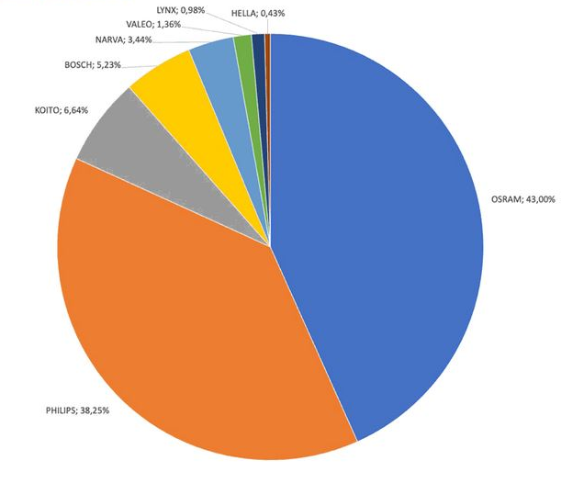
Рисунок 2.1 – Структура продаж в товарной группе «Автолампы», 2022 [37]

Что касается запчастей в группе АКБ, то здесь лидерами рынка являются 3 основных бренда – Bosch, Exide и Varta – на их долю приходится 32,3%, 17,7% и 16,2% соответственно (рисунок 2.2).

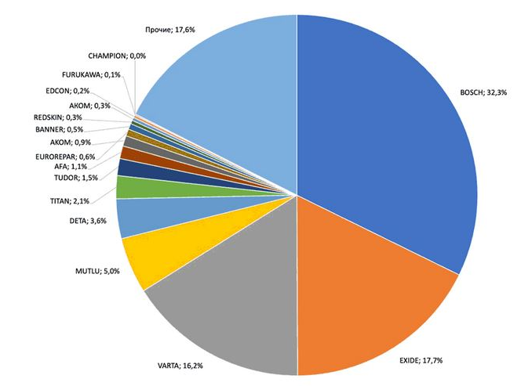
Рисунок 2.2 – Структура продаж в товарной группе «АКБ», 2022 [37]
Рисунок 1.3 иллюстрирует долю брендов в обороте ТГ «Амортизаторы». В данном случае лидерами рынка являются KYB, Sachs, Fenox, Boge, Monroe и др. На долю вышеперечисленных брендов приходится 22,3%, 11,2%, 7,1%, 5,3%, 5,3% и 4,7% соответственно. Менее значимыми в данной структуре являются TRW, Lynx, Bilstein, Mando, Tociko, Stellox и другие. Их удельный вес составляет менее 4% от общего объема продаж в 2022 году.

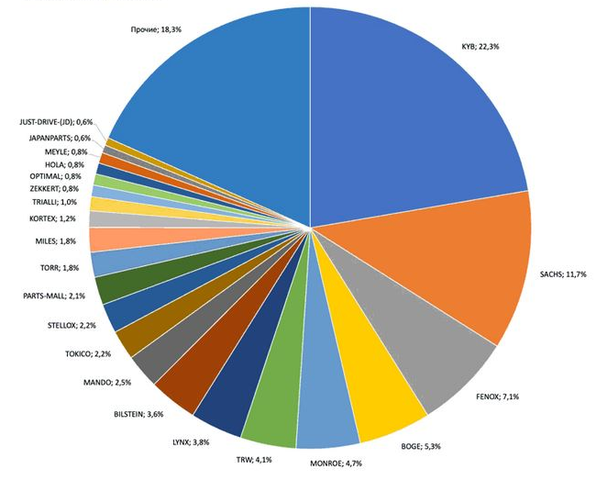
Рисунок 2.3 – Структура продаж группы «Амортизаторы», 2022 [37]

В группе деталей двигателя наибольшей популярностью пользуются Kolbenschmidt, AE, Glyco и Kneht-Mahle. На удельный вес продаж приходится 26,6%, 14,3%, 6,5% и 6,1% соответственно. Все прочие бренды имеют менее 5% доли рынка в рассматриваемом отчетном периоде, что характеризует их как наименее продаваемые в рассматриваемой товарной группе. Следовательно, они пользуется меньшей популярностью среди потребителей на рынке автомобильных запасных частей. Таким образом конкуренция в данном сегменте достаточно существенная и ситуация может измениться в течение ближайших нескольких лет в случае возникновения преобразований на рынке.

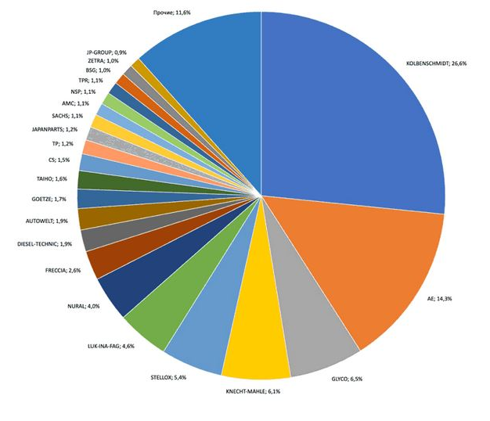
Рисунок 2.4 – Структура продаж группы «Детали двигателя», 2022 [37]

В сегменте тормозных колодок наиболее востребованы такие бренды, как TRW, Sangsin, Nibk, Brembo. На их продажи пришлось 13,3%, 9,4%, 8,1% и 8% соответственно (рисунок 2.5).

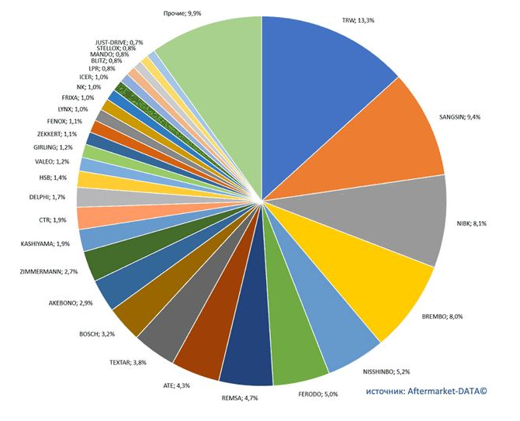
Рисунок 2.5 – Структура продаж в группе «Тормозные колодки», 2022 [51]
В сегменте подвески и рулевого управления лидерами рынка в 2021 году стали CTR (16,2%), Lemforder (8,6%), Fenox (7,7%), TRW (5,8%), GS (5,7%), General-Ricambi (5,7%). Менее востребованы Reikanen, SSS, Sidem, Lynx, Moog, Stelox и другие бренды, имеющие долю рынка менее 5%. Подробнее на рисунке 2.6.

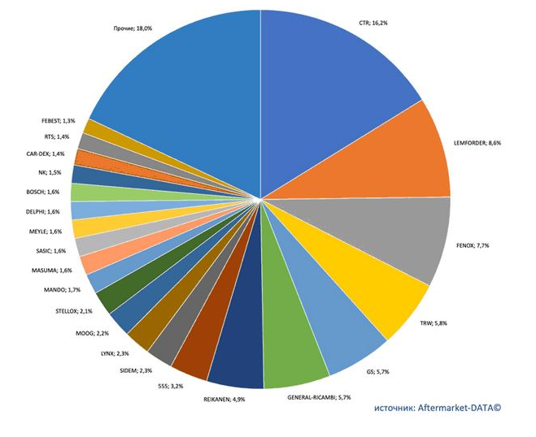
Рисунок 2.6 – Структура продаж в товарной группе «Подвеска и рулевое управление», 2022 [44]

Согласно данным маркетингового исследования «Рынок автозапчастей (с видами) в России, влияние санкций 2022: исследование и прогноз до 2026 года», проведенного маркетинговым агентством Роиф Эксперт в 2022 году, объем российского рынка автозапчастей по результатам рассматриваемого периода 2022 года увеличился на 1,2 миллиарда рублей. Необходимо отметить, что текущие показатели объема отечественного рынка являются рекордными [41].
В оценке рассмотрения предыдущего годового периода также необходимо отметить стремительно восходящую динамику, тогда емкость российского рынка автозапчастей показала увеличение более чем на 400 миллиардов рублей.
С учетом текущей ситуации в экономике России, а также поведения ряда иностранных компаний, прогнозируемая динамика движения объемности товарных потоков в оценке натуральных и стоимостных индикаторов будет носить разновекторную направленность. Для рынка автозапчастей в целом по итогам 2022 года согласно прогнозу будет характерна высокая динамика и максимальный объем рынка по стоимости [25].
Ключевой тенденцией рынка автозапчастей в 2023 году является максимальное увеличение закупок автозапчастей импортного производства. Наибольшим спросом на российском рынке в рамках рассматриваемого периода 2023 года пользуются автозапчасти китайского и японского производства. При этом характерна интенсификация закупок турецких автозапчастей российскими потребителями.
Кроме того, стоимостные объемы закупок импортных автозапчастей в оценке текущего периода 2023 года демонстрируют максимальные показатели и превышают предыдущие показатели на 432 миллиона долларов. Именно такие объемы теряют российские производители автозапчастей ввиду невозможности в полной мере конкурировать с зарубежными заводами.
Основной вклад в увеличение объема рынка автозапчастей в России в 2022 году вносит именно продукция зарубежных производителей. По рассмотренным индикаторам в структуре рынка автозапчастей долевой показатель импортных автозапчастей продемонстрировал значительное увеличение и достиг максимального параметра.
Необходимо обозначить, что импортные поставки автозапчастей на российский рынок показали существенное увеличение, не только в стоимостных показателях. Объем закупок импортных автозапчастей в оценке натуральных величин также показал значительный рост.

2.2 Исследование предпочтений потребителей на рынке автозапчастей

В ходе исследования нами были использованы статистический, пространственно-временной, историко-логический методы, а также дедукция, анализ и синтез.
Основополагающей частью маркетингового исследования стало анонимный опрос автомобилистов, проживающих в Краснодаре, Краснодарском крае и Республике Адыгея об их привычках и предпочтениях касательно пользования автомобилями и их обслуживания, в том числе выбора и приобретения автомобильных запчастей.
Опрос проводился при помощи digital-инструмента Google Forms. Схематическое распределение ответов представлено в виде диаграмм.
Цель исследования – выявление закономерностей и тенденций рынка автомобильных запчастей на основании потребительских предпочтений как базисной составляющей для формирования комплексной стратегии онлайн-продвижения предприятия на рынке автозапчастей.
Опрос проводился среди мужчин и женщин, проживающих в городе Краснодар, Краснодарском крае и Республике Адыгея в возрасте от 18 лет, имеющих собственный автомобиль в пользовании. Итоговая выборка составила проведенного в рамках магистерской диссертации составила 105 человек.
Преимущественно в опросе приняли участие представители мужского пола, на долю которых приходится 83%. Не удивительно, поскольку по статистике большая часть автомобилистов является мужчинами. Принято считать, что обслуживанием автомобиля традиционно занимаются именно представители сильного пола. В то же время лишь 18 женщин приняли участие в исследовании (17%). Подробная структура выборки представлена на рисунке 2.7.

Рисунок 2.7 – Половая характеристика выборки (составлено автором)

Что касается возрастной характеристики, то больше всего участников относятся к категории от 25 до 35 лет – 41%. 30% опрошенных в возрасте от 18 до 25 лет, 18% – в возрасте от 45 до 60 лет и только 11% респондентов старше 60 лет (рисунок 2.8).

Рисунок 2.8 – Возрастная характеристика выборки (составлено автором)

Чаще всего владельцы автомобилей, принявшие участие в исследовании всецело заняты работой – на их долю приходится 66%. Еще 22% совмещают учебу и работу, 7% респондентов – учащиеся и лишь 5% не работают и не учатся. Подробнее на рисунке 2.9.

Рисунок 2.9 – Род деятельности участников опроса (составлено автором)

Что касается финансового состояния респондентов, то в данном случае наблюдается существенная диверсификация (рисунок 2.4). Менее 15 тысяч рублей ежемесячно зарабатывают 4% опрошенных, от 15 до 25 тысяч рублей – 8%, до 40 тысяч рублей получают 16% респондентов, а от 40 до 60 тысяч рублей ежемесячного дохода имеют 28%. Наиболее распространенной категорией является диапазон от 60 до 80 тысяч рублей, на долю которого приходится 31% опрошенных. От 80 до 100 тысяч рублей получают 7% респондентов, до 150 тысяч зарабатывают 4% и лишь 2% опрошенных получают свыше 150 тысяч рублей. Таким образом, если относить к категории мало обеспеченных потребителей с доходом до 60 тысяч рублей, то их доля в нашем опросе превышает половину. Следовательно заинтересованность данного сегмента в автомобильных запчастях достаточно высокая в связи с их низкой покупательной способностью в отношении автомобилей на первичном рынке. Кроме того, в современных реалиях покупка нового автомобиля обойдется потребителю не менее чем в 1 миллион рублей, поэтому требования к ежемесячному доходу достаточно высоки.

Рисунок 2.10 – Характеристика финансового состояния участников исследования (составлено автором)

В ходе исследования в рамках проведения анонимного опроса автолюбители ответили на 13 вопросах касательно их предпочтений в пользовании автомобилем и покупки автомобильных запчастей. Результаты опроса представлены на 13 следующих в данной главе рисунках.
Как показали результаты исследования, преимущественно люди имеют личный легковой автомобиль – таких в исследовании приняли участие 86%. Еще 11% имеют рабочий легковой автомобиль. Только 3% опрошенных обладают грузовым автомобилем.

Рисунок 2.11 – Типы автомобилей в пользовании (составлено автором)
Что касается возраста автомобиля, то наиболее распространенными категориями являются от 1 до 3 лет (30% опрошенных) и от 3 до 5 лет (27% респондентов). Лишь 13% респондентов имеют новый автомобиль с возрастом до 1 года. Еще 11% отметили, что их автомобиль уже старше 5 лет, но не более 7 лет. От 7 до 10 лет возраста автомобиля отмечают 9% опрошенных. Наименее распространены категории старше 10 лет. От 10 до 15 лет автомобиль живет у 6% опрошенных, а более 15 лет – только у 4%.

Рисунок 2.12 – Возраст автомобилей респондентов (составлено автором)

Наиболее популярными марками автомобилей в пользовании у опрошенных являются Hyundai, Kia, Skoda, Volkswagen, Toyota и Lada. На их долю приходятся 13%, 10%, 10%, 8%, 9% и 7% соответственно. Наименее распространены такие грузовые автомобили как MAN, МАЗ, Scania и легковые Exeed, Infinity, Porsche, Peugeut, Haval. Умеренной популярностью пользуются Mercedes, BMW, Nissan, Ford и Mazda.

Рисунок 2.13 – Предпочтительные марки автомобилей (составлено автором)

В вопросе покупки автозапчастей мнения расходятся. Регулярно приобретают запчасти для своего железного коня 58% опрошенных. Еще 19% покупали запчасти лишь однажды. Без малого четверть опрошенных утверждает, что никогда не покупали запчасти для своего автомобиля.

Рисунок 2.14 – Частота покупки автозапчастей (составлено автором)

Где чаще всего люди покупают автомобильные запчасти? Согласно данным нашего исследования, предпочтительным способом покупки являются специализированные площадки, такие как ДромРу, АвтоРу и др. – их выбирают 45% опрошенных. Покупку в интернет-магазине совершают 37% опрошенных, поход в розничный магазин предпочтителен для 30% респондентов. Еще 23% автомобилистов предпочитают покупку на маркетплейсах, таких как Ozon, Wildberries, AliExpress и др. Запчасти у официального дилера время от времени приобретают 12% опрошенных. Наименее часто покупку совершают с рук и у знакомых (менее 6% опрошенных).

Рисунок 2.15 – Предпочтительный способ покупки автозапчастей (составлено автором)

Чаще всего люди узнают о том или ином дилере автозапчастей от своих знакомых (39% случаев). Также часто автолюбители находят запчасти при помощи поисковой строки браузера (28%). В 11% случаев им помогает реклама в Интернете, каждый десятый находит магазин запчастей в онлайн-картах. 7% респондентов увидели рекламу на улице, а еще 4% – на радио или по телевизору. 1% опрошенных затрудняются ответить.

Рисунок 2.16 – Каналы информирования покупателей автозапчастей (составлено автором)

Когда перед автолюбителями встает задача намеренного поиска места для покупки запчастей, они пользуются различными каналами. Так 18% опрошенных всегда ищут запчасти при помощи поисковой строки, 13% предпочитают площадку АвтоРу, 12% выбирают ДромРу. Маркетплейсом от Exist пользуются 12% пользователей, а EuroAuto выбирают 6% респондентов. Для 8% опрошенных актуальна покупка на Ozon, 9% ищут запчасти на Авито. Кроме того на Авито размещаются крупные магазины и перекупщики, которые предлагают товар со вторичного рынка, что актуально для поребителей с наименьшей покупательной способностью .Наименее распространены социальные сети, Wildberries, авторынок и AliExpress. Учитывая малую долю потребителей, кто собирался обратится на авторынок, можно сделать вывод о популярности digital-инструментов при поиске поиске и подборе автомобильных запасных частей. Это во многом связано с удобством и скоростью выполнения данных операций, что достаточно ценно для представителей молодого поколения. Подробнее на рисунке 2.17.

Рисунок 2.17 – Предпочтительные способы поиска автозапчастей (составлено автором)

В вопросах оплаты пальму первенства несет безналичный расчет при получении запчастей – этот способ удобнее для 59% респондентов. 19% опрошенных готовы оплатить автозапчасти банковской картой прямо на сайте во время заказа, а 17% предпочитают оплату наличными при получении. Лишь 5% респондентов предпочитают оплату банковским переводом (рисунок 2.18). Таким образом потребители предпочитают бесконтактную оплату, что характерно для возраста опрошенной аудитории. Использование наличности в нашем опросе является одним из наименее популярных методов, что характеризует необходимость развития бесконтактной оплаты.

Рисунок 2.18 – Предпочтительный способ оплаты автозапчастей (составлено автором)

При выборе автомобильных запчастей и их поставщика автомобилисты чаще всего обращают внимание на наличие гарантии (77%), цену (70%) и качество запчастей (62%). Также для людей важны положительные отзывы о магазине (53%), доставка (31%), персональная консультация (26%) и наличие запчастей (25%). Менее важны наличие аналогов, возможность живого осмотра, онлайн-оплата и известность продавца ( рисунок 2.19).

Рисунок 2.19 – Критерии выбора поставщика автозапчастей (составлено автором)
Чаще всего автомобилисты покупают автолампы – 58% респондентов. Также популярны детали двигателя: их приобретали 45% опрошенных. Детали подвески и рулевого управления доводилось приобретать 34% автолюибетелей. Тормозные колодки покупали 27% пользователей автомобилем. АКБ доводилось покупать только 21% опрошенных. Электроника, детали салона и амортизаторы наименее популярны для покупки среди участников опроса – на их долю приходится менее 20% покупок соответственно.

Рисунок 2.20 – Распространенные товарные группы автозапчастей

Как оказалось, большая часть автолюбителей заинтересована в тех или иных темах, связанных с автомобилями. 68% сказали, что данная тема им интересна. 28% утверждают, что вообще не заинтересованы в автомобильной тематике. 4% респондентов затрудняются дать четкий ответ. Таким образом более 2/3 опрошенных автомобилистов могут быть подвержены влиянию контент-маркетинга на автомобильную тему. Подробная структура на рисунке 2.21.

Рисунок 2.21 – Заинтересованность в автомобильной тематике

Наиболее интересными темами для автомобилистов являются обзоры автомобилей (54% голосов), ситуации на дорогах (39%), лайфхаки и полезные советы (37%) и краштесты (35%). Не сыскали популярности темы из категории «История» и «Обучение для новичков» – за них голосовали менее 10% опрошенных. Также 4 респондента затрудняются ответить на данный вопрос (рисунок 2.22).

Рисунок 2.22 – Предпочтительные темы контента автомобильной тематики
Чаще всего люди взаимодействуют с автомобильным контентом посредством просмотра видео на YouTube (50%). Также удобным каналом для автолюбителей являются Instagram (37%) и Вконтакте (21%). Немного менее востребован Telegram (16%) Также стоит уделить внимание продвижению на Яндекс.Дзен, ТикТок и по радио.

Рисунок 2.23 – Предпочтительные каналы потребления контента из автомобильной тематики

Таким образом, в ходе проведения маркетингового исследования рынка автомобильных запчастей нами были сделаны следующие выводы:
- наиболее востребованными являются запчасти для легковых автомобилей, поскольку их больше всего в пользовании у населения. В связи с увеличением срока использования автомобиля ввиду неблагоприятной экономической ситуации в стране растет и спрос на запчасти для б/у автомобилей. Средний возраст автомобиля участников выборки составляет не превышает 5 лет. Однако чуть менее 50% превышают данную отметку,
- чаще всего людям требуются запчасти для таких автомобилей как Hyundai, Kia, Lada, Volkswagen, Skoda, Toyota поскольку они наиболее распространены среди участников опроса. Также стоит уделить внимание продвижению запчастей для Mercedes, BMW, Peugeut и Ford,
- наиболее эффективными каналами продвижения следует считать контекстную рекламу ввиду востребованности поиска магазина автозапчастей посредством поисковой строки, рекламу на картах и справочниках, а также размещение на специализированных площадках, таких как ДромРу, АвтоРу,
- также следует отметить тенденцию популяризации размещения на известных маркетплейсах, таких как Ozon, Wildberries и Авито,
- при выборе запчастей люди чаще всего обращают внимание на гарантию, цену, качество и наличие положительных отзывов. Также стоит уделить внимание вопросам доставки и персональным консультациям по выбору запчастей,
- наиболее востребованными группами товаров являются автолампы, детали двигателя, подвески и рулевого управления. Следовательно, данные группы товаров нуждаются в активном продвижении при помощи маркетинг-микс,
- кроме того, не стоит отказываться от контент-маркетинга и SMM, поскольку 7 из 10 человек интересуются тематикой автомобилей. Наиболее интересных для них обзоры автомобилей, ситуации на дорогах, краштесты и полезные советы. Наполнение социальных сетей и блога материалом данной тематики позволит повысить вовлеченность и лояльность аудитории,
- в качестве лучших каналов взаимодействия с потребителем необходимо принимать YouTube, Instagram, Вконтакте, Телеграм и Яндекс.Дзен.
Для достижения поставленной цели магистерской диссертации на основании данных маркетингового исследования необходимо сформировать комплексную стратегию онлайн продвижения предприятия на рынке автомобильных запасных частей.

3 Формирование комплексной стратегии онлайн-продвижения предприятия на рынке автозапчастей

3.1 Разработка маркетинговой модели участников рынка автомобильных запасных частей

В качестве объекта работы по формированию комплексной стратегии онлайн-продвижения предприятия на рынке автомобильных запасных частей было выбрано абстрактное предприятия, реализующее автозапчасти клиентам на рынке B2B и B2C. Основная идея предприятия заключается в следующих тезисах:
– товар приобретается у оптовых поставщиков, напрямую с заводов или при помощи параллельного импорта,
– упор на удобство и скорость исполнения заявки,
– с помощью широкой инфраструктуры и разнообразия каналов продаж охватывается большая аудитория, а взаимодействие с аутсорсинговыми ресурсами приводит к упрощению организации бизнес-процессов (за счет увеличения издержек в сравнении с штатными единицами).
Для объекта было разработано название – Extra, которое будет использовано в дальнейшей работе для обозначения объекта. Также были разработаны атрибуты бренда, о которых подробнее будет рассказано в п. 3.2.
Основная идея реализации бизнес-модели в сфере онлайн-торговли автозапчастями подразумевает приобретение товара у оптовых поставщиков, напрямую с заводов или при помощи параллельного импорта [49]. В рамках разработанной комплексной программы продвижения дилера запчастей в онлайн среде был сделан упор на удобство и скорость исполнения заявки для потенциальных клиентов, что отражается в маркетинговой стратегии. С помощью широкой инфраструктуры и разнообразия каналов продаж охватывается большая аудитория, а взаимодействие с аутсорсинговыми ресурсами приводит к упрощению организации бизнес-процессов (за счет увеличения издержек в сравнении с штатными единицами).
Разработанная нами программа подразумевает конкретное целеполагание, основы которого приведены на рисунке 3.1

Рисунок 3.1 – Целеполагание программы продвижения дилера автомобильных запчастей в онлайн-среде (составлено автором)

В первую очередь на основании проведенного маркетингового исследования рынка автомобильных запчастей была проведена работа с целевой аудиторией на основании STP-модели [20]. Было выбрано два направления – запчасти для грузовых и легковых автомобилей.
Сегментирование целевой аудитории по направлению грузовых автозапчастей представлено на рисунке 3.2. На нем приведены основные запросы представителей сегмента при возникновении необходимости покупки автомобильных запчастей, а также основные критерии, по которым они осуществляют выбор поставщика необходимой продукции. В результате были выделены 5 основных сегментов, среди которых представители логистических компаний, сельскохозяйственных компаний, магазинов автомобильных запчастей, владельцы спецтехники, а также водители и дальнобойщики.

Рисунок 3.2 – Сегментирование целевой аудитории потребителей грузовых автомобильных запчастей (составлено автором)

В STP-модели вторым этапом работы с целевой аудиторией и формированием ценностного предложения является таргетирование [2]. В рамках данного направления были детально описаны 5 портретов представителей сегментов, указанных на рисунке 3.2. Описание коснулось таких характеристик, как половозрастные признаки, социальная характеристика, экономическая характеристика, интересы, рутина и потребности. Подробное описание портретов представителей сегментов потребителей грузовых автомобильных запасных частей представлено на рисунке 3.3. Описание портеров приведено соответственно сегментам, составленных на этапе сегментирования STP-модели. Основными представителями по нашей методике являются менеджеры по закупкам логистической компании, менеджеры по закупкам сельскохозяйственной техники, менеджеры по продажам магазинов автомобильных запасных частей, трактористы и дальнобойщики.

Рисунок 3.3 – Описание (таргетирование) портретов представителей сегментов потребителей грузовых автомобильных запасных частей (составлено автором)

На следующем этапе работы с STP-моделью мы разработали позиционирование компании для каждого из отведенных выше представителей сегментов [18]. Ценностное предложение было разработано на основе потребности клиента с учетом его обобщенной характеристики и интересов. Итоговые ценностные предложения представлены в формате рекламного оффера. Информация представлена на рисунке 3.4 При разработке позиционирования для менеджеров по закупкам логистических компаний был сделан упор на необходимости быстро найти надежного поставщика запчастей для техники компании, в которой они работают. В качестве триггера использовали бесплатную доставку, которая будет включена в стоимость. При работе с менеджерами по закупкам агропромышленных компаний сделали упор на избавлении от потерь денежных средств компании в следствие простоя техники. Пообещали быстро и точно подобрать необходимые запчасти для обеспечения бесперебойной работы предприятия. Позиционирование для менеджеров магазинов автомобильных запасных частей был разработан с учетом быстро найти товар, который отсутствует у них в наличии, тем самым предлагая широкий ассортимент и бесплатную доставку. Замысел заключается в том, что менеджер сможет без проблем заказать и продать запасную часть со своей наценкой, не потеряв клиента из-за простоя или длительного поиска другого поставщика. Ценностное предложение для владельцев спецтехники, трактористов, основывается на низкой цене для их техники. Сделали упор на возможности подбора аналоговых запчастей для обеспечения лучшей цены. И, наконец, представители сегмента водителей и дальнобойщиков, желающие найти оптимальный баланс цена – качество, получают позиционирование с упором на качественные запчасти от производителя, а также удобный подбор комплектующих без их участия и бесплатно. Таким образом каждый представитель того или иного сегмента получил ценностное предложение, основанное на его реальных потребностях и учитывающее его общую социально-экономическую и поведенческую характеристику. Подробная информация представлена на рисунке 3.4.

Рисунок 3.4 – Позиционирование Extra в рамках STP-модели (составлено автором)

Сегментирование целевой аудитории по направлению легковых автомобильных запасных частей представлено на рисунке 3.5. На нем приведены основные запросы представителей сегмента при возникновении необходимости покупки автомобильных запчастей, а также основные критерии, по которым они осуществляют выбор поставщика необходимой продукции. В результате были выделены 5 основных сегментов, среди которых владельцы личных легковых автомобилей с разбивкой на мужчин и женщин, представители автосервисов и магазинов автомобильных запасных частей, а также представители автодилеров.

Рисунок 3.5 – Сегментирование целевой аудитории потребителей легковых автомобильных запчастей (составлено автором)

В рамках таргетирования сегментов потребителей легковых автозапчастей по модели STP были детально описаны 5 портретов представителей сегментов, указанных на рисунке 3.5. Описание коснулось таких характеристик, как половозрастные признаки, социальная характеристика, экономическая характеристика, интересы, рутина и потребности. Подробное описание портретов представителей сегментов потребителей грузовых автомобильных запасных частей представлено на рисунке 3.6. Описание портеров приведено соответственно сегментам, составленных на этапе сегментирования STP-модели. Так участниками модели стали автолюбители мужчины, автоледи, автослесари, менеджеры и сотрудники дилерского центра, характеризуя тем самым наиболее типичных представителей выделенных выше сегментов по СТП-модели.

Рисунок 3.6 – Описание (таргетирование) портретов представителей сегментов потребителей легковых автомобильных запасных частей (составлено автором)

На следующем этапе работы с STP-моделью мы разработали позиционирование компании для каждого из отведенных выше представителей сегментов в направлении легковых автомобильных запасных частей. Ценностное предложение было разработано на основе потребности клиента с учетом его обобщенной характеристики и интересов, а также моделей поведения. Итоговые ценностные предложения представлены в формате рекламного оффера. При разработке позиционирования для автолюбителей мужского пола был сделан упор на необходимости подбора качественных запчастей для своего личного автомобиля, чтобы продлить срок его эксплуатации. В качестве триггера использовали скидку на первый заказ, чтобы подтолкнуть к тесту нового сервиса. При работе с автолюбителями женского пола сделали упор на помощи в подборе запчастей для избавления от возникших проблем с эксплуатацией. Пообещали гарантию, чтобы развеять сомнения в правильности выбора той или иной запчасти. Позиционирование для работников автомастерских и станций технического обслуживания было разработано с учетом желания найти оптимальный товар по соотношению цены и качества, чтобы снизить себестоимость до разумного предела и максимально заработать на комплектующих при их установке. Ценностное предложение для менеджеров автомагазинов сделано с расчетом на крупные оптовые закупки. Сделали упор на прямом интересе посредника – заработать на разнице [22, 57]. И, наконец, представители сегмента дилерского центра, нуждающиеся в качественных запчастях для предоставления лучшего сервиса среди конкурентов, получают позиционирование с упором на наличие оригинальных запчастей с указанием сферы их использования. Таким образом каждый представитель того или иного сегмента получил ценностное предложение, основанное на его реальных потребностях и учитывающее его общую социально-экономическую и поведенческую характеристику. Подробности представлены на рисунке 3.7.

Рисунок 3.7 – Позиционирование Extra в рамках STP-модели в направлении легковых автозапчастей (составлено автором)

Таким образом, в рамках разработки целей, описания бренда, сегментирования, таргетирования и позиционирования предприятия на рынке автомобильных запасных частей нами были сделаны следующие выводы:
1) разработанная нами маркетинговая программа предполагает реализацию 3 направлений:
- бизнес цели: запустить запустить бизнес-проект по продаже запчастей федерального масштаба, достигнуть точки самоокупаемости, начать генерировать чистую прибыль по итогам финансового период, создать платформу для масштабирования проекта;
- маркетинговые цели: собрать лояльную клиентскую базу, сформировать лояльность к бренду, сформировать узнаваемый бренд, определить эффективную систему маркетинга и масштабировать ее, разработать комплексный алгоритм работы с клиентом от рекламы до выдачи товара;
- коммуникационные цели: Собрать базу данных клиентов, сформировать медийную ценность компании, наладить работу платформы по взаимодействию с аудиторией, определить наиболее эффективные каналы коммуникаций.
2) изучаемый рынок был разделен на 2 направления, в рамках которых было выделено по 5 сегментов:
- рынок грузовых автомобильных запасных частей: логистические компании, сельскохозяйственные компании, магазины автозапчастей, владельцы специальной техники, водители и дальнобойщики;
- рынок легковых автомобильных запасных частей: автолюбители с разделением на мужчин и женщин, автосервисы, магазины автозапчастей и дилерские центры.
3) для каждого сегмента были разработаны детальные портреты их представителей, на основании характеристик которых было создано соответствующие позиционирование. В зависимости от сегмента были разработаны ценностные предложения, включающие в себя направленность на удобство выбора, качество, скорость, гарантию и цену.
Для углубленной работы с онлайн-продвижения предприятия на рынке автомобильных запчастей необходимо сформировать комплексную программу продвижения дилера автомобильных запчастей в онлайн среде.

3.2 Формирование комплексной программы продвижения дилера автомобильных запчастей в онлайн среде

Для дальнейшей работы с формированием программы продвижения дилера автомобильных запасных частей в онлайн среде мы выделили 4 основных направления, служащих для отстройки от прямых конкурентов на изучаемом рынке. Подробное описание этих отличий приведено на рисунке 3.8.

Рисунок 3.8 – Отстройка Extra от прямых конкурентов на рынке автомобильных запасных частей (составлено автором)

В связи с тем, что основополагающим критерием выбора поставщика в B2B сегменте является закупочная цена, дальнейшая работа по формированию маркетинговой программы продвижения бренда будет проведена в направлении B2C-рынка.
Для детальной проработки потребностей и стимулов представителей целевой аудитории нами была составлена маркетинговая модель атрибутов, преимуществ и выгоды бренда для потенциальных клиентов. Структурное представление АПВ-модели изображено на рисунке 3.9. В рамках модели было определено, что главная идея бренда заключается в удобстве – потребителю не нужно разбираться в запчастях, потому что в этом ему помогут сотрудники предприятия или удобная онлайн-система, адаптированная как раз для таких клиентов.

Рисунок 3.9 – АПВ-модель бренда Extra на рынке автомобильных запасных частей в B2C сегменте (составлено автором)

Модель продвижения бренда на рынке предполагает развитие в 3 этапа. В связи с этим нами была разработана трёхуровневая иерархия маркетинговых коммуникаций. Первый этап направлен на продвижение бренда – создание атмосферы тайны, знакомство и подготовка потребителя к масштабной рекламной кампании. Для этого предполагается использование таких инструментов, как:
- таргетированная реклама по социально-экономической характеристике и подписчиков тематических сообществ,
- медийная реклама в сетях,
- реклама в тематических пабликах социальных сетей в формате посевов,
- реклама по радио,
- вирусные ролики,
- наружная реклама.
Визуальное представление элементов вышеперечисленного этапа продвижения размещено в Приложении Б.
На втором уровне иерархии располагается продуктовая рекламная кампания, в рамках которой происходит непосредственное продвижение товаров и услуг компании [4]. Маркетинговые каналы предполагается использовать те же самые, что и на предыдущем этапе, чтобы создать синергетический эффект работы этих двух этапов. Элементы рекламных посылов 2 этапа трехуровневой системы коммуникаций представлены в Приложении В.
Для третьего уровня системы коммуникаций мы разработали промо-кампанию, включающую в себя продвижение на маркетплейсах, медийную и таргетированную рекламу, а также оформление и продвижение карточек в интернет-магазине компании. Подробнее ознакомиться с примерами рекламных баннеров данного этапа можно в Приложении Г.
В рамках работы с креативной стратегией бренда мы обратились к матице Росситера-Перси для определения типа необходимых для маркетинговой программы коммуникаций [15]. В результате маркетингового исследования было определено, что потребители в сегменте B2C обладают негативной мотивацией к покупке запасных частей и высокой вовлеченностью в процесс. Иными словами, к покупке запчастей люди обращаются в случае поломки автомобиля или необходимости его планового или внепланового обслуживания. Следовательно, необходимость денежных трат не приносит им удовлетворения и происходит не по их желанию. Кроме того, потребители в силу своей низкой осведомленности о техническом строении автомобиля и необходимых запчастях тратят значительное количество времени на подбор запчастей, отвечающих их ожиданиям по цене и качеству. Нам удалось выяснить, что креативная стратегия бренда должна носить информационный аргументированный характер. Таким образом, матрица Росситера-Перси для бренда Extra выглядит следующим образом (рисунок 3.10).

Рисунок 3.10 – Креативная стратегия бренда Extra на рынке автомобильных запчастей по матрице Росситера-Перси (составлено автором)

Для обеспечения максимального результата коммуникаций для креативной стратегии информационного аргументированного типа необходимо ориентироваться на логическое восприятие потребителя [3]. Следует почаще появляться в тематических статьях и обзорах, связанных с той или иной проблемой автомобиля, использовать множество мелких форматов для мелькания и формирования узнаваемости, а также постоянно быть на связи и готовы посодействовать потребителю в выборе того или иного элемента для его автомобиля.
В качестве основных маркетинговых инструментов мы выбрали 2 направления, а именно ATL и BTL коммуникации. При работе с ATL мы рекомендуем использовать такие инструменты как реклама на маркетплейсах, реклама на радио, таргетированная реклама, контекстная реклама, а также SEO-продвижение карточек интернет-магазина. В основным рекомендуемым инструментам для BTL уровня мы подготовили варианты участия на тематических выставках на территории РФ и стран СНГ, рекламу на автостоянках, ведение тематического видео-блога на популярных видео-хостингах, контент-маркетинг, а также рекламу у автоблогеров [43].
В качестве нестандартных, в некотором роде «партизанских» инструментов маркетинговых коммуникаций мы предполагаем организацию коллабораций с популярными автоблогерами и обзорщиками, провокационные публикации и активности, направленные на прямых конкурентов, а также брендирование старых автомобилей в шуточной манере. Пример такого брендирования представлен в Приложении Д. Таким образом, совокупная структура маркетинговых коммуникаций выглядит следующим образом (таблица 3.1).

Таблица 3.1 – Основные коммуникационные инструменты бренда Extra на рынке автомобильных запчастей в онлайн-среде (составлено автором)
ATL | BTL | Нестандартные
Реклама на маркетплейсах | Тематические выставки | Коллаборации с автоблогерами
Реклама на радио | Реклама на автостоянках | Провокационный контент, направленный на конкурентов
Таргетированная реклама | Тематический видео-блог | Брендирование старых автомобилей
Контекстная реклама | Контент-маркетинг
SEO-продвижение | Реклама у автоблогеров

Для проработки прочих каналов коммуникации, которые также будут использованы в маркетинге предприятия необходимо составить карту точек контакта [32]. Для данной работы было выбрано направление онлайн-продвижение, в связи с чем была разработана карта в сети Интернет, представленная на рисунке 3.11. Карта точек контакта содержит такие направления, как интернет-магазин, Youtube канал, магазины на маркетплейсах, группа в социальной сети ВКонтакте, каналы на контент-площадках, рекламные объявления, мобильное приложение, рекламные креативы, сообщения в мессенджерах, e-mail письма, а такие короткие ролики.

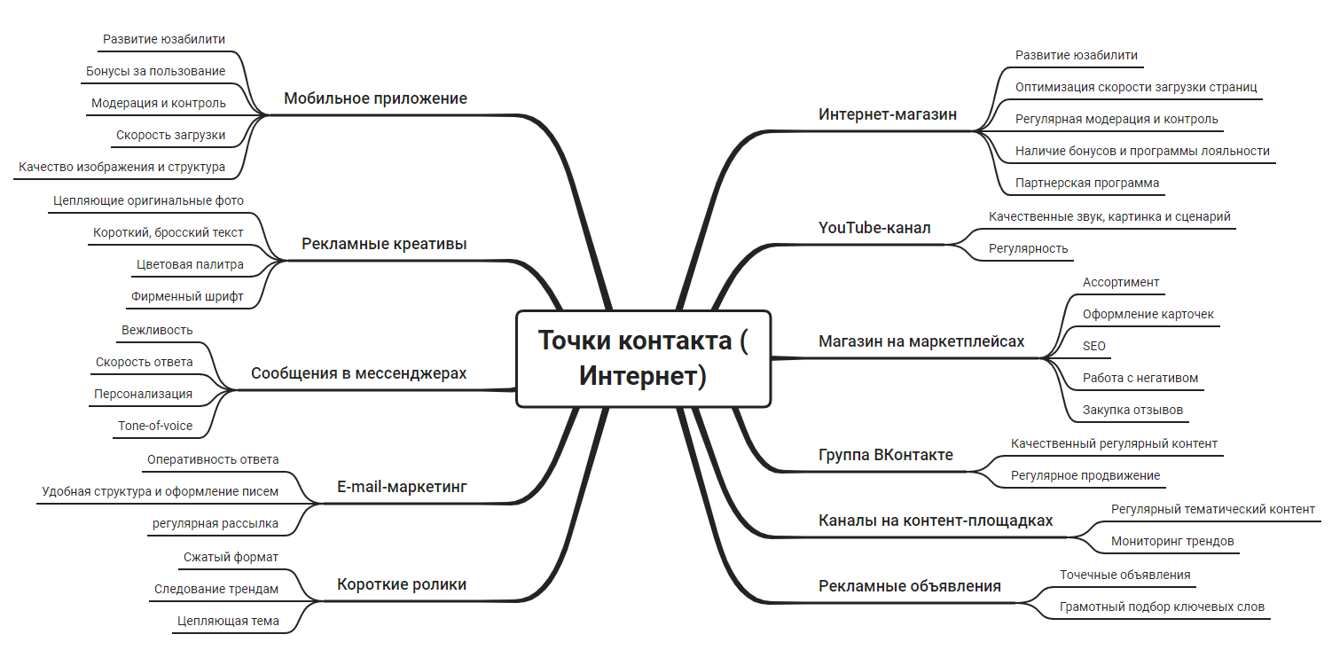
Рисунок 3.11 – Карта точек контакта бренда Extra в сети Интернет (составлено автором)

Следующим шагом нами был составлен детальный календарный план коммуникационных активностей на ближайшие 12 месяцев. Расписание данных активностей представлено на рисунке 3.12. План предполагает реализацию таких коммуникаций, как реклама на Яндекс.Маркете, на радиостанциях, закупка билбордов, создание сайта и его SEO-оптимизацию, контекстную и таргетированную рекламу, рекламу на автостоянках, запуск видео-блога, а также начало блогов на Яндекс Дзен и АвтоРу и закупку рекламу у блогеров в завершении отчетного периода. В соответствии с трехуровневой структурой коммуникации, разработанной ранее, в первую очередь продвижение начинается с рекламы на радиостанциях, закупкой билбордов, а также таргетированной рекламы и рекламы на автостоянках.

Рисунок 3.12 – Календарный план коммуникационных активностей Extra на рынке автомобильных запасных частей (составлено автором)

Заключительный этап разработки маркетинговой программы – это планирование бюджета на реализацию запланированных коммуникативных активностей. В соответствии с календарным планом на 1 год работы предприятия был составлен маркетинговый бюджет на 12 месяцев по соответствующим направлением с назначением ответственных за направления. Распределение средств в рамках данного бюджетного плана представлено в таблице 3.2. Общий объем инвестиций в маркетинговые коммуникации в ближайшие 12 месяцев планово составит 6,64 млн. руб. Следует заметить, что 36% от данной суммы приходится на рекламу по радио, рассчитанную на 4 месяца. Это объясняется широким охватом данного канала. В последствии необходимо скорректировать бюджет в соответствии с показателями эффективности и ROI каждого соответствующего канала. В случае получения неудовлетворительных результатов по одному из наиболее затратных каналов, следует перераспределить бюджет в соответствии с полученными в ходе запуска стратегии результатами.

Таблица 3.2 – Маркетинговый бюджет Extra на 12 календарных месяцев (составлено автором)
Направление | Ответственный | Бюджет (мес.), руб. | Кол-во месяцев | Итого, руб.
Реклама Яндекс Маркет | Штатный маркетолог | 50000 | 5 | 250000
Реклама на радио | Авторадио | 600000 | 4 | 2400000
SEO-оптимизация | B2Bcreative | 100000 | 6 | 600000
Контекстная реклама | Штатный маркетолог | 150000 | 8 | 1200000
Таргетированная реклама | Штатный маркетолог | 50000 | 9 | 450000
Реклама на автостоянках | по договоренности | 100000 | 7 | 700000
Запуск видео-блога | Штатный SMM-специалист и собственник | 40000 | 3 | 120000
Запуск блога на Дзен, АвтоРу | Копирайтер-фрилансер | 10000 | 2 | 20000
Закупка рекламы у блогеров | Штатный маркетолог | 300000 | 3 | 900000
Итого за год |  |  |  | 6 640 000

Таким образом, в результате формирования комплексной программы продвижения дилера автомобильных запчастей в онлайн среде нами были сделаны следующие выводы:
1) к основным преимуществам, позволяющим осуществить отстройку от конкурентов, относятся:
- отдельные предложения для сегментов;
- ориентация на удобство;
- лояльная поддержка;
- доставка по себестоимости.
2) главная выгода бренда Extra согласно модели атрибутов, преимуществ и выгод является следующее: «не разбираюсь и не надо»,
3) для продвижения бренда на рынке автомобильных запчастей была разработана трехуровневая система коммуникаций. Первый этап системы направлен на продвижение бренда направлен на распространение идеи бренда с помощью таргетированной, медийной рекламы, рекламы в пабликах и на радио, записи вирусных роликов и наружной рекламе. Второй этапе продуктовой рекламной кампании дублирует вышеуказанные каналы для достижения синергетического эффекта. Третий уровень системы основывается на промо-кампании, включающей в себя продвижение на маркетплейсах, медийную и таргетированную рекламу,
4) креативная стратегия бренда основывается по методике Росситера-Перси представляет собой информационную аргументированную, что характеризует негативную мотивацию к покупке и высокую вовлеченность,
5) были разработаны 3 направления продвижения: ATL, BTL и нестандартные коммуникации:
- ATL-коммуникации: реклама на маркетплейсах, реклама на радио, таргетированная реклама, контекстная реклама, SEO-продвижение;
- BTL-коммуникации: тематические выставки, реклама на автостоянках, тематический видео-блог, контент-маркетинг, реклама у автоблогеров;
- Нестандартные коммуникации: коллаборации с автоблогерами, провокационный контент, направленный на конкурентов, брендирование старых автомобилей.
6) карта точек контакта Extra в сети Интернет содержит такие направления, как интернет-магазин, youtube канал, магазины на маркетплейсах, группа ВКонтакте, каналы на контент-площадках, рекламные объявления, мобильное приложение, короткие ролики, e-mail-рассылки, сообщения в мессенджерах, рекламные креативы,
7) календарный план продвижения бренда Extra при выходе на рынок разработан на 12 месяцев. Его реализация потребует маркетингового бюджета в размере от 6,64 млн. руб. с привлечением маркетолога и SMM-специалиста в штат, радиостанции, внештатного копирайтера и маркетингового агентства,
Чтобы масштабировать результаты разработанной программы, необходимо разработать систему оценки эффективности стратегии онлайн-продвижения предприятия на рынке автомобильных запчастей для изучаемого предприятия.

3.3 Оценка эффективности стратегии онлайн-продвижения предприятия на рынке автомобильных запчастей

Эффективность любой рекламной кампании или же маркетинговой стратегии выражается в изучении степени осведомленности целевой аудитории с информацией о бренде, его товарах и услугах, а также в количестве взаимодействий с продукцией компании и ее маркетинговыми каналами [44]. Универсального способа оценки эффективности стратегии продвижения не существует. При разработке системы оценки необходимо учитывать особенности рынка, целевой аудитории и самого предприятия. В связи с этим для определения эффективности стратегии онлайн-продвижения Extra на рынке автомобильных запчастей мы создали подходящую для программы систему оценки.
Первый показатель для изучения был выбран из категории наиболее трудноизмеримых. Показатель медийности мы отражаем в успехе первого этапа трехуровневой системы коммуникаций, заключающийся в реализации продвижения бренда на рынке и опосредованном знакомстве аудитории с продуктом. Целью оценки выступают необходимость определения времени для перехода ко второму этапу и определение эффективности маркетинговых каналов для их дальнейшей оптимизации и масштабирования. Принцип оценки заключается в измерении динамики количества упоминаний в СМИ и соц. сетях. Для определения количества упоминаний можно использовать онлайн-сервисы, например, Youscan или Brand Analytics [57]. Таким образом, для измерения медийности мы используем Формулу 1:
(1)
$$М=\frac{{КУ}_{1}}{{КУ}_{0}}×100\%-100\%$$
где
М – коэффициент прироста медийности рекламной кампании;
КУ₁ – количество упоминаний в СМИ и социальных сетях в отчетном периоде;
КУ₀ – количество упоминаний в СМИ и социальных сетях в базисном периоде.

Следующий этап в системе оценки эффективности стратегии онлайн-продвижения предприятия на рынке автомобильных запасных частей – определение эффективности контент маркетинга, необходимого для формирования узнаваемости бренда среди представителей целевой аудитории. Целью внедрения метрики выступает определение целесообразности использования данного маркетингового канала и определение эффективности расходования бюджета. Принцип оценки заключается в мониторинге количества просмотров, подписок и взаимодействий, а также переходов на сайт и в социальные сети компании в динамике. Суммируя все вышесказанное, метрику можно привести в виде Формулы 2.
(2)
$$ЭКМ=\frac{П_{1}}{П_{0}}×100\%-100\%$$
где
ЭКМ – коэффициент прироста эффективности контент-маркетинга;
П₁ – количество просмотров, подписок, взаимодействий или переходов в отчетном периоде;
П₀ – количество просмотров, подписок, взаимодействий или переходов в базисном периоде.

Среди каналов ATL и BTL наиболее объективной оценке поддаются инструменты ATL-направления. В связи с этим нами было принято решение сформировать метрику для данного канала. Измерение предполагает достижение следующих целей:
– определить целесообразность использования отдельных каналов привлечения трафика,
– определить точки роста и возможность масштабирования, а также необходимость перераспределения маркетингового бюджета.
Принцип оценки заключается в измерении трафика, конверсии, среднего чека и LTV клиента, полученного из отдельного канала трафика.
Коэффициент прироста трафика в изучаемом периоде можно получить с помощью формулы 3.
(3)
$$Т=\frac{{ОТ}_{1}}{{ОТ}_{0}}×100\%-100\%$$

где
Т – коэффициент прироста трафика;
ОТ₁ – объем привлеченного трафика в текущем периоде;
ОТ₀ – объем привлеченного трафика в базисном периоде.

Конверсия – показатель, характеризующий изменение объема пользователей на отдельном этапе воронки продаж. Ее можно измерить при помощи Формулы 4. Данный показатель также можно исследовать в динамике, определяя эффективность тех или иных корректив в инструментах продвижения.
(4)
$$К=\frac{{КП}_{2}}{КП_{1}}×100\%$$

где
К – показатель конверсии;
КП₁ – количество пользователей на первом изучаемом этапе воронки продаж;
КП₂ – количество пользователей на втором изучаемом этапе воронки продаж.

Поскольку запасные части – это товар, который необходимо приобретать регулярно по меньшей мере раз в год, необходимо обеспечить максимальный показатель возврата клиента. Чтобы понять, насколько эффективно работает сервис компании и инструменты удержания, необходимо вычислить жизненный цикл клиента. В нашем случае это можно сделать при помощи формулы 5.
(5)
$$LTV=\frac{\sum{I}/C}{CL/\sum{C}}$$

где
LTV – жизненный цикл клиента;
I – доход компании, руб.;
C – Количество клиентов, чел.;
CL – количество ушедших клиентов, чел.;

Что касается среднего чека, то его измерение можно проводить как в общем представлении, так и в разрезе по каналам привлечения трафика. В работе будет использована классическая формула 6.
(6)
$$СЧ=\frac{\sum{I}}{C}$$

Помимо указанных выше формул необходимо также отслеживать эффективность работы корпоративного сайта (интернет-магазина) и мобильного приложения. Чтобы не тратить время на расчет необходимых показателей, необходимо интегрировать digital инструменты аналитики, например, Яндекс Метрику или Roistat [14]. Данные инструменты позволят отследить такие показатели, как глубина просмотра страниц, конверсии, кликабельность. Данная система аналитики необходима для улучшения юзабилити и клиентского опыта, увеличения конверсии в покупку и своевременного выявления багов и ошибок.
Основополагающей метрикой в любой рекламной компании является коэффициент возврата маркетинговых инвестиций (ROMI). В разрезе по направлению издержек можно определить наиболее эффективные инструменты и вовремя перераспределить бюджет и масштабировать рекламные кампании или провести оптимизацию. Вычислить ROMI можно с помощью формулы 7.
(7)
$$ROMI=\frac{I_{A}-C_{A}}{C_{A}}×100\%$$

где
I_{A} – доход от рекламы;
C_{A} – расходы на рекламу.

Таким образом, комплексная система оценки эффективности стратегии онлайн-продвижения предприятия на рынке автомобильных запчастей, включающая в себя показатель оценки, принцип и цель метрики может быть представлена в виде таблицы 3.3.

Таблица 3.3 – Система оценки эффективности стратегии онлайн-продвижения предприятия на рынке автомобильных запчастей (составлено автором)
Объект измерения | Принцип оценки | Цель оценки
Медийность | Измерение динамики количества упоминаний в СМИ и соц. сетях. | Определение подходящего времени для перехода к следующему этапу рекламной кампании.  Определение эффективности отдельных маркетинговых коммуникаций.

Продолжение таблицы 3.3.
Объект измерения | Принцип оценки | Цель оценки
Эффективность контент-маркетинга | Мониторинг количества просмотров, подписок и взаимодействий, переходов на сайт и в социальные сети компании в динамике. | Определение целесообразности использования данного маркетингового канала.  Определение эффективности расходования бюджета
Эффективность ATL-коммуникаций | Измерение трафика, конверсии, среднего чека и LTV клиента, полученного из отдельного канала. | Определение целесообразности использования отдельных каналов привлечения трафика.  Определение точки роста и возможность масштабирования, а также необходимость перераспределения маркетингового бюджета.
Жизненный цикл клиента | Измерение среднего дохода компании полученного в расчете на 1 клиента за отчетный период. | Определение эффективности работы сервиса компании и инструментов удержания.
Средний чек | Соотношение совокупного дохода компании и количества клиентов за отчетный период. | Определение эффективности инструментов увеличения среднего чека.  Поиск инструментов повышения дохода компании.
Эффективность маркетингового бюджета | Соотношение маркетинговых доходов и издержек. | Определение эффективных каналов.  Масштабирование эффективных рекламных кампаний.  Оптимизация маркетинговой стратегии.

Таким образом, в ходе формирования комплексной стратегии онлайн-продвижения предприятия на рынке автозапчастей нами были сделаны следующие выводы:
1) разработанная нами маркетинговая программа предполагает реализацию 3 направлений:
- бизнес цели: запустить запустить бизнес-проект по продаже запчастей федерального масштаба, достигнуть точки самоокупаемости, начать генерировать чистую прибыль по итогам финансового период, создать платформу для масштабирования проекта;
- маркетинговые цели: собрать лояльную клиентскую базу, сформировать лояльность к бренду, сформировать узнаваемый бренд, определить эффективную систему маркетинга и масштабировать ее, разработать комплексный алгоритм работы с клиентом от рекламы до выдачи товара;
- коммуникационные цели: Собрать базу данных клиентов, сформировать медийную ценность компании, наладить работу платформы по взаимодействию с аудиторией, определить наиболее эффективные каналы коммуникаций.
2) изучаемый рынок был разделен на 2 направления, в рамках которых было выделено по 5 сегментов:
- рынок грузовых автомобильных запасных частей: логистические компании, сельскохозяйственные компании, магазины автозапчастей, владельцы специальной техники, водители и дальнобойщики;
- рынок легковых автомобильных запасных частей: автолюбители с разделением на мужчин и женщин, автосервисы, магазины автозапчастей и дилерские центры.
3) для каждого сегмента были разработаны детальные портреты их представителей, на основании характеристик которых было создано соответствующие позиционирование. В зависимости от сегмента были разработаны ценностные предложения, включающие в себя направленность на удобство выбора, качество, скорость, гарантию и цену,
4) к основным преимуществам, позволяющим осуществить отстройку от конкурентов, относятся:
- отдельные предложения для сегментов;
- ориентация на удобство;
- лояльная поддержка;
- доставка по себестоимости.
5) главная выгода бренда Extra согласно модели атрибутов, преимуществ и выгод является следующее: «не разбираюсь и не надо»,
6) для продвижения бренда на рынке автомобильных запчастей была разработана трехуровневая система коммуникаций. Первый этап системы направлен на продвижение бренда направлен на распространение идеи бренда с помощью таргетированной, медийной рекламы, рекламы в пабликах и на радио, записи вирусных роликов и наружной рекламе. Второй этапе продуктовой рекламной кампании дублирует вышеуказанные каналы для достижения синергетического эффекта. Третий уровень системы основывается на промо-кампании, включающей в себя продвижение на маркетплейсах, медийную и таргетированную рекламу.
7) креативная стратегия бренда основывается по методике Росситера-Перси представляет собой информационную аргументированную, что характеризует негативную мотивацию к покупке и высокую вовлеченность,
8) были разработаны 3 направления продвижения: ATL, BTL и нестандартные коммуникации:
- ATL-коммуникации: реклама на маркетплейсах, реклама на радио, таргетированная реклама, контекстная реклама, SEO-продвижение;
- BTL-коммуникации: тематические выставки, реклама на автостоянках, тематический видео-блог, контент-маркетинг, реклама у автоблогеров;
- нестандартные коммуникации: коллаборации с автоблогерами, провокационный контент, направленный на конкурентов, брендирование старых автомобилей.
9) карта точек контакта Extra в сети Интернет содержит такие направления, как интернет-магазин, youtube канал, магазины на маркетплейсах, группа ВКонтакте, каналы на контент-площадках, рекламные объявления, мобильное приложение, короткие ролики, e-mail-рассылки, сообщения в мессенджерах, рекламные креативы,
10) календарный план продвижения бренда Extra при выходе на рынок разработан на 12 месяцев. Его реализация потребует маркетингового бюджета в размере от 6,64 млн. руб. с привлечением маркетолога и SMM-специалиста в штат, радиостанции, внештатного копирайтера и маркетингового агентства,
11) для определения эффективности стратегии онлайн-продвижения Extra на рынке автомобильных запчастей мы создали подходящую для программы систему оценки, включающую в себя следующие показатели:
- коэффициент медийности рекламной кампании;
- коэффициент эффективности контент маркетинга;
- коэффициент эффективности инструментов ATL-каналов;
- показатель конверсии;
- жизненный цикл клиента;
- средний чек;
- коэффициент возврата маркетинговых инвестиций.

ЗАКЛЮЧЕНИЕ

В ходе формирования стратегии онлайн-продвижения предприятия на рынке автомобильных запчастей была достигнута поставленная цель и решены следующие задачи:
- рассмотрена сеть Интернет как ключевой канал маркетингового воздействия,
- изучены современные и инновационные методы онлайн-продвижения,
- исследованы особенности формирования маркетинговой стратегии в сети Интернет предприятий на рынке автомобильных запчастей,
- проведен анализ структуры и динамики развития рынка автомобильных запчастей,
- выявлены предпочтения потребителей на рынке автозапчастей,
- создана маркетинговая модель участников рынка автомобильных запасных частей,
- сформирована комплексная программа продвижения дилера автомобильных запчастей в онлайн среде,
- разработана система оценки эффективности стратегии онлайн-продвижения предприятия на рынке автомобильных запчастей
Проведенный в данной работе анализ проблемы позволил сделать следующие выводы:
1) в общем виде маркетинговые коммуникации можно представить, как деятельность, направленная на поиск, изучение, создание и распространение той или иной информации.
2) к маркетинговым коммуникациям относятся реклама, PR, BTL-инструменты и прямой маркетинг.
3) маркетинговые коммуникации в социальных сетях как отдельное направление продвижения в сети Интернет содержит такие инструменты, как:
  - создание представительств;
  - работа с лидерами мнений;
  - персональный брендинг;
  - репутационный менеджмент.
4) к основным преимуществам Интернета как ключевого канала маркетингового воздействия следует отнести:
  - интерактивность;
  - мультимедийность;
  - возможность создания таргетированного предложения;
  - гибкость;
  - нативность.
5) к целям рекламных кампаний относятся:
  - повышение осведомленности; информирование ЦА о продуктах компании;
  - расширение клиентской сети;
  - стимулирование спроса; искусственное увеличение ценности продуктов компании;
  - призыв к действию.
6) к наиболее распространенным современным инструментам продвижения в сети Интернет относятся:
  - регистрация профиля компании в поисковых системах и онлайн справочниках;
  - создание и развитие корпоративного сайта компании;
  - длительная SEO-оптимизация сайта;
  - контекстная реклама;
  - реклама в мобильных приложениях;
  - ведение социальных сетей и размещение рекламы в них;
  - регистрация и ведение страниц на тематических сайтах; соответствующих направленности бизнеса;
  - работа с инфлюенсерами и лидерами мнений онлайн;
  - управление репутацией в сети Интернет;
  - создание автоматических воронок продаж.
7) автоматическая воронка продаж позволяет создать автономную, контролируемую систему проведения пользователя по этапам воронки продаж. Инструмент позволяет заранее проектировать путь пользователя и оптимизировать отдельные этапы.
8) маркетинговая деятельность автодилеров строго регулируется правилами, заданными производителями, и любая рекламная кампания обязательно должна быть одобрена.
9) при создании маркетинговой стратегии дилерам на рынке автозапчастей необходимо учитывать длительный период использования машины, который предполагает высокие требования к ее качеству, надежности и актуальности. Так, дилеры автомобильных запчастей должны формировать свой ассортимент с учетом возрастных особенностей автомобилей субъектов данного рынка. Необходимо учитывать запросы различных сегментов целевой аудитории.
10) ресурсы Авито, Авто.Ру и Дром.Ру наиболее популярны у потребителей, желающих приобрести автомобиль с пробегом, следовательно, спрос на запчасти на данных площадках также выше, чем в местах, где сконцентрированы новые автомобили.
11) контекстная реклама и SEO-оптимизация на рынке автомобильных запасных частей являются крайне трудоемкими. Ввиду огромного ассортимента и ширины товарной номенклатуры точечное продвижение достаточно затруднительное.

12) начинающее предприятие может не тратить время и силы на создание корпоративного интернет-магазина. Есть возможность арендовать готовый, созданный специально для продажи запасных частей сайт по фиксированной ежемесячной цене.
13) наиболее востребованными являются запчасти для легковых автомобилей, поскольку их больше всего в пользовании у населения. В связи с увеличением срока использования автомобиля ввиду неблагоприятной экономической ситуации в стране растет и спрос на запчасти для б/у автомобилей. Средний возраст автомобиля участников выборки составляет не превышает 5 лет. Однако чуть менее 50% превышают данную отметку.
14) чаще всего людям требуются запчасти для таких автомобилей как Hyundai, Kia, Lada, Volkswagen, Skoda, Toyota поскольку они наиболее распространены среди участников опроса. Также стоит уделить внимание продвижению запчастей для Mercedes, BMW, Peugeut и Ford.
15) наиболее эффективными каналами продвижения следует считать контекстную рекламу ввиду востребованности поиска магазина автозапчастей посредством поисковой строки, рекламу на картах и справочниках, а также размещение на специализированных площадках, таких как ДромРу, АвтоРу.
16) также следует отметить тенденцию популяризации размещения на известных маркетплейсах, таких как Ozon, Wildberries и Авито.
17) при выборе запчастей люди чаще всего обращают внимание на гарантию, цену, качество и наличие положительных отзывов. Также стоит уделить внимание вопросам доставки и персональным консультациям по выбору запчастей.
18) наиболее востребованными группами товаров являются автолампы, детали двигателя, подвески и рулевого управления. Следовательно, данные группы товаров нуждаются в активном продвижении при помощи маркетинг-микс.
19) кроме того, не стоит отказываться от контент-маркетинга и SMM, поскольку 7 из 10 человек интересуются тематикой автомобилей. Наиболее интересных для них обзоры автомобилей, ситуации на дорогах, краштесты и полезные советы. Наполнение социальных сетей и блога материалом данной тематики позволит повысить вовлеченность и лояльность аудитории.
20) в качестве лучших каналов взаимодействия с потребителем необходимо принимать YouTube, Instagram, Вконтакте, Телеграм и Ян-декс.Дзен.
21) разработанная нами маркетинговая программа предполагает реализацию 3 направлений:
- бизнес цели: запустить запустить бизнес-проект по продаже запчастей федерального масштаба, достигнуть точки самоокупаемости, начать генерировать чистую прибыль по итогам финансового период, создать платформу для масштабирования проекта;
- маркетинговые цели: собрать лояльную клиентскую базу, сформировать лояльность к бренду, сформировать узнаваемый бренд, определить эффективную систему маркетинга и масштабировать ее, разработать комплексный алгоритм работы с клиентом от рекламы до выдачи товара;
- коммуникационные цели: Собрать базу данных клиентов, сформировать медийную ценность компании, наладить работу платформы по взаимодействию с аудиторией, определить наиболее эффективные каналы коммуникаций.
22) изучаемый рынок был разделен на 2 направления, в рамках которых было выделено по 5 сегментов:
- рынок грузовых автомобильных запасных частей: логистические компании, сельскохозяйственные компании, магазины автозапчастей, владельцы специальной техники, водители и дальнобойщики;
- рынок легковых автомобильных запасных частей: автолюбители с разделением на мужчин и женщин, автосервисы, магазины автозапчастей и дилерские центры.
23) для каждого сегмента были разработаны детальные портреты их представителей, на основании характеристик которых было создано соответствующие позиционирование. В зависимости от сегмента были разработаны ценностные предложения, включающие в себя направленность на удобство выбора, качество, скорость, гарантию и цену.
24) к основным преимуществам, позволяющим осуществить отстройку от конкурентов, относятся:
- отдельные предложения для сегментов;
- ориентация на удобство;
- лояльная поддержка;
- доставка по себестоимости.
25) главная выгода бренда Extra согласно модели атрибутов, преимуществ и выгод является следующее: «не разбираюсь и не надо».
26) для продвижения бренда на рынке автомобильных запчастей была разработана трехуровневая система коммуникаций. Первый этап системы направлен на продвижение бренда направлен на распространение идеи бренда с помощью таргетированной, медийной рекламы, рекламы в пабликах и на радио, записи вирусных роликов и наружной рекламе. Второй этапе продуктовой рекламной кампании дублирует вышеуказанные каналы для достижения синергетического эффекта. Третий уровень системы основывается на промо-кампании, включающей в себя продвижение на маркетплейсах, медийную и таргетированную рекламу.
27) креативная стратегия бренда основывается по методике Росситера-Перси представляет собой информационную аргументированную, что характеризует негативную мотивацию к покупке и высокую вовлеченность.
28) были разработаны 3 направления продвижения: ATL, BTL и нестандартные коммуникации:
- ATL-коммуникации: реклама на маркетплейсах, реклама на радио, таргетированная реклама, контекстная реклама, SEO-продвижение;
- BTL-коммуникации: тематические выставки, реклама на автостоянках, тематический видео-блог, контент-маркетинг, реклама у автоблогеров;
- нестандартные коммуникации: коллаборации с автоблогерами, провокационный контент, направленный на конкурентов, брендирование старых автомобилей.
29) карта точек контакта Extra в сети Интернет содержит такие направления, как интернет-магазин, youtube канал, магазины на маркетплейсах, группа ВКонтакте, каналы на контент-площадках, рекламные объявления, мобильное приложение, короткие ролики, e-mail-рассылки, сообщения в мессенджерах, рекламные креативы.
30) календарный план продвижения бренда Extra при выходе на рынок разработан на 12 месяцев. Его реализация потребует маркетингового бюджета в размере от 6,64 млн. руб. с привлечением маркетолога и SMM-специалиста в штат, радиостанции, внештатного копирайтера и маркетингового агентства.
31) для определения эффективности стратегии онлайн-продвижения Extra на рынке автомобильных запчастей мы создали подходящую для программы систему оценки, включающую в себя следующие показатели:
- коэффициент медийности рекламной кампании;
- коэффициент эффективности контент маркетинга;
- коэффициент эффективности инструментов ATL-каналов;
- показатель конверсии;
- жизненный цикл клиента;
- средний чек;
- коэффициент возврата маркетинговых инвестиций.
Таким образом, в процессе написания данной работы была выполнена поставленная цель – сформирована стратегия онлайн продвижения предприятия на рынке автомобильных запасных частей.

СПИСОК ИСПОЛЬЗОВАННЫХ ИСТОЧНИКОВ

- Frank, V. Aligning strategy and sales. The choices, systems, and behaviors that drive effective selling / V. Frank // Harvard Business Review Press, 2019. – p. 224.
- Kotler, F. Marketing management / F. Kotler. – SPb. – p. 401–403.
- Акулич, М. В. Интернет-маркетинг : учебник для бакалавров / М. В. Акулич. – Москва : Издательско-торговая корпорация «Дашков и К», 2020. – 352 с.
- Амирова, Д. Р. Маркетинг в социальных сетях / Д. Р. Амирова, О.И. Запорожец // E-Scio. – 2019. – №4 (31). – С. 2. –URL: https://cyberleninka.ru/article/n/marketing-v-sotsialnyh-setyah-1-ve (дата обращения 02.02.2023).
- Арокина, В. И. Социальные сети – инструмент маркетинга / В.И. Арокина // Экономика и бизнес: теория и практика. – 2021. – №2-1. – С. 3. – URL: https://cyberleninka.ru/article/n/sotsialnye-seti-intstrument-marketinga (дата обращения 04.05.2023).
- Баранова, А. А. Специфика российского автобизнеса в сегменте продажи автозапчастей: тенденции, структура и ценообразование / А. А. Баранова // ЭСГИ. – 2019. – №4 (24). – URL: https://cyberleninka.ru/article/n/spetsifika-rossiyskogo-avtobiznesa-v-segmente-prodazhi-avtozapchastey-tendentsii-struktura-i-tsenoobrazovanie (дата обращения: 03.06.2023).
- Баранова, С. А. Инновационные технологии интернет-маркетинга как основа межфирменной координации и взаимодействия в сфере услуг / С. А. Баранова // Решетневские чтения. – 2019. – №21-2. – С. 1–3. – URL: https://cyberleninka.ru/article/n/innovatsionnye-tehnologii-internet-marketinga-kak-osnova-mezhfirmennoy-koordinatsii-i-vzaimodeystviya-v-sfere-uslug (дата обращения: 01.12.2022).
- Береговская, Т.А. Трансформация маркетинговых инструментов в условиях цифровой экономики / Т.А. Береговская // Вестник БГУ. Экономика и менеджмент. – 2019. – №4. – С. 2–4. – URL: https://cyberleninka.ru/article/n/transformatsiya-marketingovyh-instrumentov-v-usloviyah-tsifrovoy-ekonomiki (дата обращения: 11.11.2022).
- Бинеева, А. А. Подходы к совершенствованию взаимоотношений компании с партнерами на В2В рынке / А. А. Бинеева // Научный журнал. –2020. – №6-2 (19). – С. 3–5. – URL: https://cyberleninka.ru/article/n/podhody-k-sovershenstvovaniyu-vzaimootnosheniy-kompanii-s-partnerami-na-v2v-rynke (дата обращения: 12.11.2022).
- Божук, С. Г. Маркетинговые исследования / С. Г. Божук // Москва, 2019. – С.4.
- Божук, С. Г. Маркетинговые исследования : учебник для вузов / С. Г. Божук. – 2-е изд., испр. и доп. – Москва : Издательство Юрайт, 2021. – 304 с.
- Боровикова, А.М. Интернет-маркетинг в сети Instagram / А. М. Боровикова // Инновационная экономика: перспективы развития и совершенствования. – 2019. – №2 (36). – С. 5–9. – URL: https://cyberleninka.ru/article/n/internet-marketing-v-seti-instagram (дата обращения: 10.11.2022).
- Волохов, А. А. Каналы коммуникации с потребителями в интернете / А. А. Волохов // Путеводитель предпринимателя. – 2019. – № 42. – С. 67-72.
- Голубкова, Е. Н. Интегрированные маркетинговые коммуникации : учебник и практикум для вузов / Е. Н. Голубкова. – 3-е изд., перераб. и доп. – Москва : Издательство Юрайт, 2021. – 363 с.
- Григорян, Е. С. Маркетинговые коммуникации : учебник / Е. С. Григорян. – Москва : ИНФРА-М, 2021. – 294 с.
- Гринько, О. И. Место и роль контент-маркетинга в системе маркетинговых коммуникаций / О. И. Гринько // Современная экономическая наука: теоретический и практический потенциал. Инновационное развитие современного экономического образования : материалы Международной научно-практической конференции, Ярославль, 04 декабря 2019 года. – Ярославль: Общество с ограниченной ответственностью «Филигрань», 2020. – С. 43-49.
- Гуриева, Л. К. Возможности интернет-маркетинга современной компании / Л. К. Гуриева, Г. Э. Батагов // Управление экономическими и социальными системами региона : Сборник научных трудов / Под редакцией С.Ф. Дзагоева. – Владикавказ : Северо-Осетинский государственный университет им. К.Л. Хетагурова, 2019. – С. 120–126.
- Егоров, Ю. Н. Управление маркетингом : учебник / Ю.Н. Егоров. – Москва : ИНФРА-М, 2020. – 238 с.
- Егоршин, А. П. Эффективный маркетинг организации : учебник для вузов / А. П. Егоршин. — 2-е изд., доп. и перераб. — Нижний Новгород : НИЭМ, 2020. — 302 с.
- Зимина, О. С. Особенности использования инструментов Интернет-маркетинга на b2b и b2c рынках / О. С. Зимина // Economics. – 2021. – №8 (29). – С. 5–6. – URL: https://cyberleninka.ru/article/n/osobennosti-ispolzovaniya-instrumentov-internet-marketinga-na-b2b-i-b2c-rynkah (дата обращения: 01.03.2023).
- Зимина, О. С. Сравнительная характеристика традиционного маркетинга и Интернет-маркетинга / О. С. Зимина // Economics. – 2017. – №8 (29). – С. 8. – URL: https://cyberleninka.ru/article/n/sravnitelnaya-harakteristika-traditsionnogo-marketinga-i-internet-marketinga (дата обращения: 12.03.2023).
- Исааков, Г. С. Интегрированные интернет-коммуникации в B2B маркетинге / Г. С. Исааков // Актуальные проблемы экономики, коммерции и сервиса : Сборник научных трудов кафедры Коммерции и сервиса, посвященный Юбилейному году РГУ им. А.Н. Косыгина / Под редакцией В.Ю. Мишакова, Л.Е. Зерновой. – Москва : Федеральное государственное бюджетное образовательное учреждение высшего образования «Российский государственный университет имени А.Н. Косыгина (Технологии. Дизайн. Искусство)», 2020. – С. 101-107.
- Гончаров, В. Н. Использование интернет-технологий в маркетинге / В. Н. Гончаров, Е. В. Курипченко // Менеджер. – 2020. – № 3(93). – С. 181-187.
- Калюжнова, Н. Я. Современные модели маркетинга : учебное пособие для вузов / Н. Я. Калюжнова, Ю. Е. Кошурникова , под общей редакцией Н. Я. Калюжновой. – 2-е изд., испр. и доп. – Москва : Издательство Юрайт, 2021. – 170 с.
- Карасев, А. П. Маркетинговые исследования и ситуационный анализ : учебник и практикум для вузов / А. П. Карасев. – 2-е изд., перераб. и доп. – Москва : Издательство Юрайт, 2021. – 315 с.
- Карасев, В. А. Роль интернет-маркетинга в деятельности современных компаний / В. А. Карасев // Актуальные проблемы и перспективы развития экономики: российский и зарубежный опыт. – 2019. – № 21. – С. 24-27.
- Карпова, С. В. Маркетинг: теория и практика : учебное пособие для бакалавров / С. В. Карпова. – Москва : Издательство Юрайт, 2019. – 408 с.
- Карпова, С. В. Маркетинговый анализ. Теория и практика : учебное пособие для вузов / С. В. Карпова, С. В. Мхитарян, В. Н. Русин , под общей редакцией С. В. Карповой. – Москва : Издательство Юрайт, 2021. – 181 с.
- Кобцев, В. А., Маркетинговые исследования потребителей: научная статья / В. А. Кобцев. – URL: https://cyberleninka.ru/article/n/marketingovye-issledovaniya-potrebiteley/viewer (дата обращения: 12.05.2023).
- Кожевникова, Г. П. Информационные системы и технологии в маркетинге : учебное пособие для вузов / Г. П. Кожевникова, Б. Е. Одинцов. – Москва : Издательство Юрайт, 2021. – 444 с.
- Кокорина, А. В. Проведение маркетинговых исследований: научная статья / А. В. Кокорина. – URL: https://cyberleninka.ru/article/n/provedenie-marketingovyh-issledovaniy/viewer (дата обращения: 17.05.2023).
- Коноваленко, В. А. Основы интегрированных коммуникаций : учебник и практикум для академического бакалавриата / В. А. Коноваленко, М. Ю. Коноваленко, Н. Г. Швед. – Москва : Издательство Юрайт, 2021. – 486 с.
- Корнеева, И. В. Маркетинг : учебник и практикум для вузов / И. В. Корнеева, В. Е. Хруцкий. – Москва : Издательство Юрайт, 2021. – 436 с.
- Короткова, Т. Л. Управление маркетингом : учебник и практикум для вузов / Т. Л. Короткова. – 2-е изд., испр. и доп. – Москва : Издательство Юрайт, 2021. – 242 с.
- Котлер, Ф. Бренд-менеджмент в В2В сфере / Ф. Котлер, В. Пферч. - М. , СПб. : Вершина, 2007. – 430 с.
- Котлер, Ф. Маркетинг менеджмент / Ф. Котлер, К. Л. Келлер. – 15-е изд. – Спб. : Питер, 2018. – 848 с.
- Краткий обзор и основные выводы // Автомобильный рынок России и СНГ: обзор отрасли [сайт]. – URL: https://ru.investinrussia.com/data/ files/sectors/avtomobilnyi-rynok-rossii-i-sng.pdf (дата обращения: 25.08.2022).
- Кузьмина, Е. Е. Маркетинг : учебник и практикум для вузов / Е. Е. Кузьмина. – 2-е изд., перераб. и доп. – Москва : Издательство Юрайт, 2021. – 419 с.
- Луис, Б. Маркетинговые стратегии 11-е издание / Б. Луис, К. Дэвид// Москва, 2018. – С. 14-15.
- Маркетинг: создание и донесение потребительской ценности : учебник / под общ. ред. И. И. Скоробогатых, Р. Р. Сидорчука, С. Н. Андреева. – Москва : ИНФРА-М, 2020. – 589 с.
- Мирошниченко, Д. Д. Обзор рынка производства и продажи автозапчастей / Д. Д. Мирошниченко // Openbusiness.ru: энциклопедия российского бизнеса: [сайт]. – URL: https://www.openbusiness.ru/biz/business/ obzor-rynka-proizvodstva-i-prodazhi-avtozapchastey/ (дата обращения: 24.04.2023).
- Михайлова, О.П. Интернет-маркетинг как инструмент инновационного маркетинга / О. П. Михайлова // Актуальные проблемы гуманитарных и естественных наук. – 2022. – №5-5. – С.2–4. – URL: https://cyberleninka.ru/article/n/internet-marketing-kak-instrument-innovatsionnogo-marketinga (дата обращения: 23.08.2022).
- Музыкант, В. Л. Основы интегрированных коммуникаций: теория и современные практики в 2 ч. Часть 1. Стратегии, эффективный брендинг : учебник и практикум для вузов / В. Л. Музыкант. – 2-е изд., испр. и доп. – Москва : Издательство Юрайт, 2021. – 475 с.
- Музыкант, В. Л. Основы интегрированных коммуникаций: теория и современные практики в 2 ч. Часть 2. SMM, рынок M&A : учебник и практикум для вузов / В. Л. Музыкант. – Москва : Издательство Юрайт, 2021. – 384 с.
- Наумов, В. Н. Стратегический маркетинг : учебник / В.Н. Наумов. — 2-е изд., перераб. и доп. – Москва : ИНФРА-М, 2020. – 356 с.
- Овсянников, А. А. Современный маркетинг. В 2 ч. Часть 1 : учебник и практикум для вузов / А. А. Овсянников. – Москва : Издательство Юрайт, 2021. – 374 с.
- Плотников, А. В. Особенности развития интернет-маркетинга / А. В. Плотников // Московский экономический журнал. – 2019. – №8. – С.10. – URL: https://cyberleninka.ru/article/n/osobennosti-razvitiya-internet-marketinga (дата обращения: 24.05.2023).
- Пятникова, М. В. Маркетинг в социальных сетях / М. В. Пятникова // Скиф. – 2018. – №11 (27). – С.7–8. – URL: https://cyberleninka.ru/article/n/marketing-v-sotsialnyh-setyah (дата обращения: 11.05.2023).
- Рынок автозапчастей в России: существенное сокращение темпов роста потребления [сайт] // РБК: деловое информац. пространство: мультимедийный холдинг. – URL: https://marketing.rbc.ru/ articles/11148/ (дата обращения: 25.12.2022).
- Селецкий, А. Д. Использование контекстной рекламы при продвижении товаров и услуг / А. Д. Селецкий // Актуальные проблемы авиации и космонавтики. – 2020. – №13. – С.2. – URL: https://cyberleninka.ru/article/n/ispolzovanie-kontekstnoy-reklamy-pri-prodvizhenii-tovarov-i-uslug (дата обращения: 01.03.2023).
- Соловьева, Л. Л. Особенности брендинга производителей машиностроительной продукции / Л. Л. Соловьева // Вестник ГГТУ им. П.О. Сухого. – 2019. – №2 (77). – С.5-6. – URL: https://cyberleninka.ru/article/n/osobennosti-brendinga-proizvoditeley-mashinostroitelnoy-produktsii (дата обращения: 03.06.2023).
- Татаринов, К. А. Особенности интернет-маркетинга на b2b-рынках / К. А. Татаринов // Известия БГУ. – 2018. – №3. – С.3. – URL: https://cyberleninka.ru/article/n/osobennosti-internet-marketinga-na-b2b-rynkah (дата обращения: 05.02.2023).
- Тепляков, В. А. Основные инструменты интернет-маркетинга / В. А. Тепляков // Достижения науки и образования. – 2018. – №2 (24). – URL: https://cyberleninka.ru/article/n/osnovnye-instrumenty-internet-marketinga (дата обращения: 11.12.2022).
- Фарахутдинов, Ш. Ф. Современные тенденции и инновационные методы в маркетинговых исследованиях : учебное пособие / Ш.Ф. Фарахутдинов. – Москва : ИНФРА-М, 2021. – 231 с.
- Цахаев, Р. К. Маркетинг : учебник / Р. К. Цахаев, Т. В. Муртузалиева. – 5-е изд., стер. – Москва : Издательско-торговая корпорация «Дашков и К°», 2020. – 548 с.
- Чевертон, П. Теория и практика современного маркетинга: Пол. набор стратегий, инструментов и техник / П. Чевертон. – М.: Гранд: Фаир-пресс, 2002. – С. 108.
- Шахлевич, А. А. Инструменты интернет-маркетинга на B2B рынках и особенности их применения / А. А. Шахлевич, С. А. Павленко // Экономика и управление: актуальные вопросы теории и практики : Материалы XII международной научно-практической конференции, Краснодар, 22 мая 2019 года. – Краснодар: ФГБУ «Российское энергетическое агентство» Минэнерго России Краснодарский ЦНТИ- филиал ФГБУ «РЭА» Минэнерго России, 2019. – С. 322-330.
- Шашурин, Е. П. Значение социальных сетей и маркетинг // Скиф. –2018. – №12 (28). – С.5 – URL: https://cyberleninka.ru/article/n/znachenie-sotsialnyh-setey-i-marketing (дата обращения: 12.02.2023).
- Шонесси, Дж. Конкурентный маркетинг. Стратегический подход / Дж. Шонесси. – М.: Питер, 2016. – С. 705-706.
- Щепакин, М. Б. Экономика маркетинговой и рекламной деятельности : учебное пособие / М. Б. Щепакин, Э. Ф. Хандамова, В. М. Михайлова. – Москва : Магистр : ИНФРА-М, 2021. – 232 c.
- Эванс, Дж.Р. Маркетинг / Дж.Р. Эванс, Б. Берман. – М.: Экономика, 2016. – С. 199.
- Якубова Т. Н. Маркетинговые исследования и ситуационный анализ / Т. Н. Якубова, А.М. Чернышева // Юрайт, Москва, 2017. – С. 223.

ПРИЛОЖЕНИЕ А
Логотип бренда Extra

Рисунок А.1 – Логотип бренда Extra (разработано автором)

ПРИЛОЖЕНИЕ Б
Первый уровень маркетинговой программы

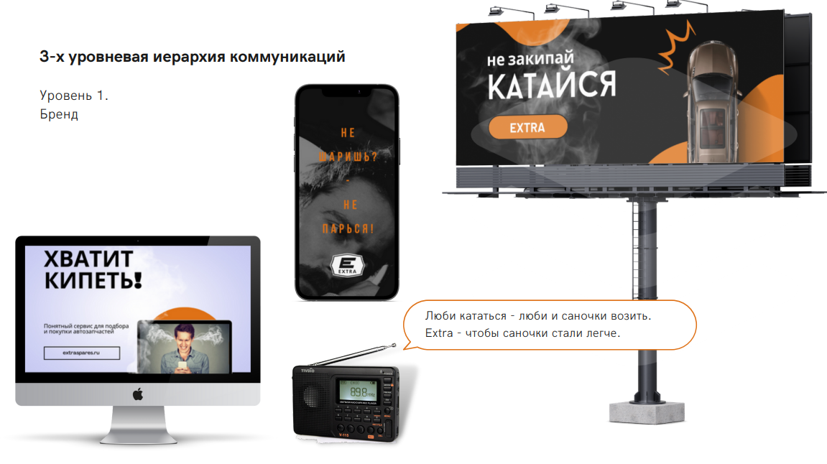
Рисунок Б.1 – Элементы первого уровня трехуровневой иерархии коммуникаций маркетинговой программы (разработано автором)

ПРИЛОЖЕНИЕ В
Второй уровень маркетинговой программы

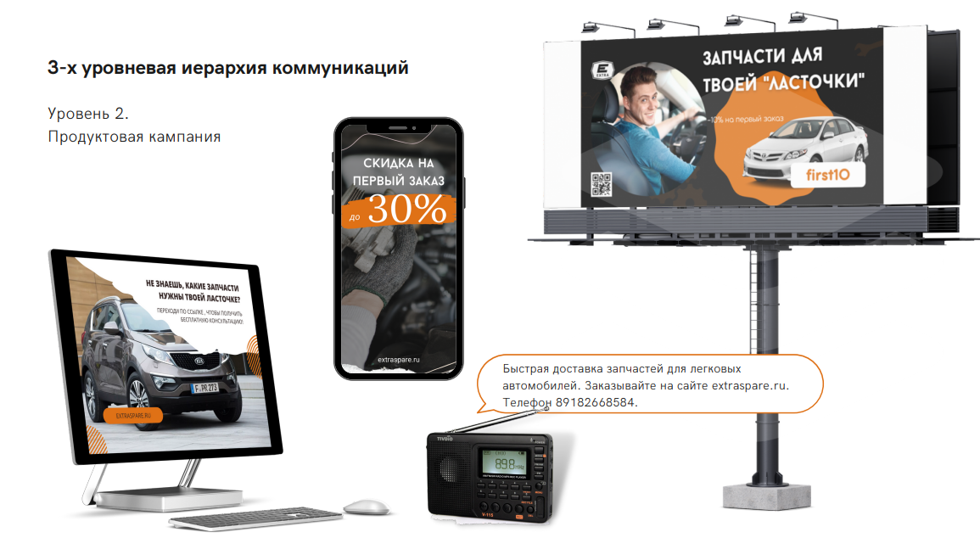
Рисунок В.1 – Элементы второго уровня трехуровневой иерархии коммуникаций маркетинговой программы (разработано автором)

ПРИЛОЖЕНИЕ Г
Третий уровень маркетинговой программы

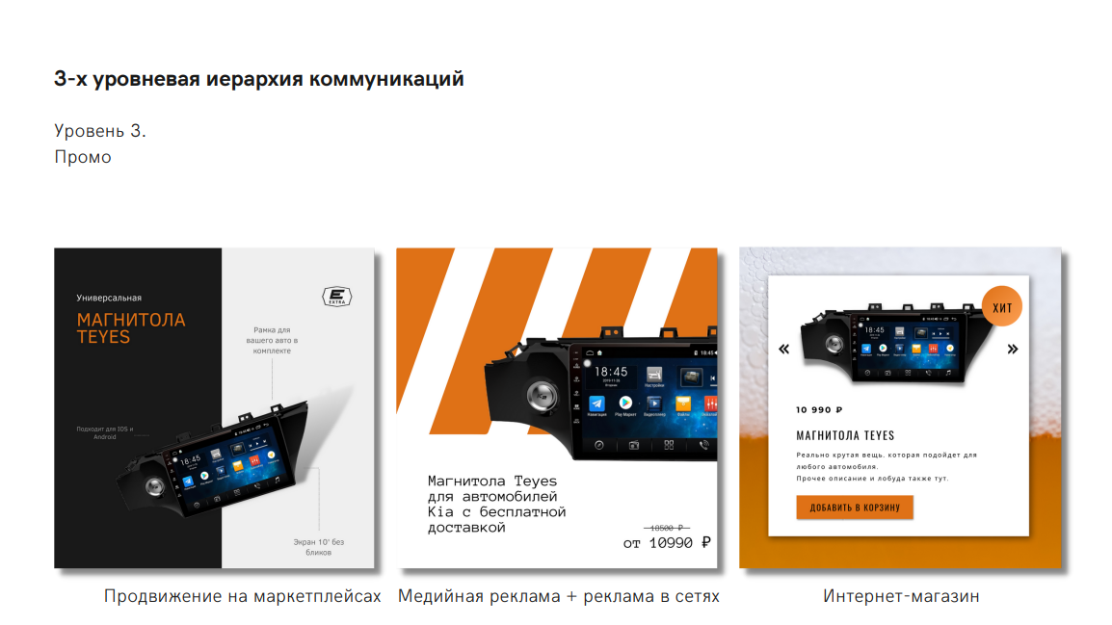
Рисунок Г.1 – Элементы третьего уровня трехуровневой иерархии коммуникаций маркетинговой программы (разработано автором)

ПРИЛОЖЕНИЕ Д
Пример посыла брендирования старого автомобиля в рамках реализации маркетинговой программы

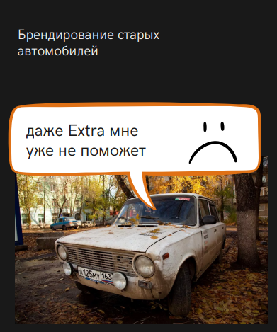
Рисунок Д.1 – Пример посыла брендирования старого автомобиля в рамках реализации маркетинговой программы (разработано автором)

